МИНИСТЕРСТВО НАУКИ И ВЫСШЕГО ОБРАЗОВАНИЯ
РОССИЙСКОЙ ФЕДЕРАЦИИ
ФЕДЕРАЛЬНОЕ ГОСУДАРСТВЕННОЕ АВТОНОМНОЕ
ОБРАЗОВАТЕЛЬНОЕ УЧРЕЖДЕНИЕ ВЫСШЕГО ОБРАЗОВАНИЯ
«НОВОСИБИРСКИЙ НАЦИОНАЛЬНЫЙ ИССЛЕДОВАТЕЛЬСКИЙ
ГОСУДАРСТВЕННЫЙ УНИВЕРСИТЕТ»

ОТЧЁТ
по этапу разработки базы данных
«Реализация приложения базы данных в архитектуре клиент-сервер»
Студентки 3 курса, группы 23210
Луньковой Екатерины Евгеньевны
по дисциплине: «Базы данных»

Преподаватель:
Рылов Сергей Александрович

Город Новосибирск, 2026 г.

Задание
Необходимо разработать структуру базы данных и реализовать приложение по архитектуре «клиент–сервер» для выбранного проекта. Приложение должно обеспечивать следующие операции: внесение данных в базу, их редактирование и выполнение запросов, предусмотренных проектом. Клиентская часть реализуется на языке программирования высокого уровня.
Таблицы базы данных необходимо заполнить адекватными (реалистичными) значениями. Количество записей в каждой таблице должно составлять примерно 7 объектов.

Этап 1
Цель:
Проектирование логической и физической структуры базы данных гостиничного комплекса: определение состава сущностей, их атрибутов, установление связей между таблицами и создание SQL-скриптов для реализации базы данных на сервере.
  - Условие задачи
Гостиничный комплекс состоит из нескольких зданий-гостиниц (корпусов). Каждый корпус имеет ряд характеристик, таких, как класс отеля (двух-, пятизвездочные), количество этажей в здании, общее количество комнат, комнат на этаже, вместимость номеров (одно-, двух-, трехместные и т. д.), наличие служб быта: ежедневная уборка номера, прачечная, химчистка, питание (рестораны, бары) и развлечения (бассейн, сауна, бильярд и пр.). От типа корпуса и вместимости номера зависит сумма оплаты за него. Химчистка, стирка, дополнительное питание, все развлечения производятся за отдельную плату.

С крупными организациями (туристические фирмы, организации, занимающиеся проведением международных симпозиумов, конгрессов, семинаров, карнавалов и т. д.) заключаются договора, позволяющие организациям бронировать номера с большими скидками на определенное время вперед не для одного человека, а для группы людей. Каждая из перечисленных групп организаций обладает характеристиками, свойственными только этой группе. Желательно группы людей от одной организации не расселять по разным этажам. В брони указывается класс отеля, этаж, количество комнат и общее количество людей. Броня может быть отменена за неделю до заселения. На основе маркетинговых работ расширяется рынок гостиничных услуг, в результате чего заключаются договора с новыми фирмами. Также исследуется мнение жильцов о ценах и сервисе. Жалобы фиксируются и исследуются. Изучается статистика популярности номеров. Ведется учет долгов постояльца гостинице за все дополнительные услуги.
Новые жильцы пополняют перечень клиентов гостиницы. Ведется учет свободных номеров, дополнительных затрат постояльцев гостиницы и учет расходов и доходов гостиничного комплекса.

    - Проектирование инфологической модели задачи
Выявлены основные объекты, про которые нужно хранить информацию, и связи между ними.

Ключевые сущности:
1. Тип Корпуса
Назначение: справочник типов корпусов (класс/звёздность). Нужен, чтобы не дублировать характеристики в каждом корпусе, и чтобы по типу корпуса считать тариф.
Атрибуты:
id_типа_корпуса – первичный ключ, уникальный идентификатор типа корпуса.
название – название типа (например: “Бизнес-корпус”, “Эконом-корпус”).
класс_отеля_звезды – звёздность (2–5). Используется в запросах по классу и при бронировании (запрошенный класс).

- Корпус
Назначение: хранит здания гостиничного комплекса (корпуса) и их характеристики.
Атрибуты:
id_корпуса – PK, идентификатор корпуса.
id_типа_корпуса – FK на Тип_корпуса, определяет класс/звёздность корпуса.
название – уникальное имя корпуса (например: “Корпус A”).
количество_этажей – число этажей в корпусе (контроль > 0).

- Тип номера
Назначение: справочник “вместимость/тип номера” (одно-, двухместные и т. п.). Нужен для тарифов и для запросов по характеристикам номеров.
Атрибуты:
id_типа_номера – PK.
название – текстовое описание типа (например “двухместный”).
вместимость – количество мест (1,2,3...). Используется в запросах “номера с указанными характеристиками” и для контроля размещения людей.

- Номер
Назначение: хранит конкретные номера (комнаты), их расположение и статус.
Атрибуты:
id_номера – PK.
id_корпуса – FK на Корпус (в каком корпусе расположен номер).
id_типа_номера – FK на Тип_номера (вместимость/категория номера).
Этаж – этаж, где расположен номер.
номер_комнаты – номер/обозначение комнаты (например “203”).
Ограничение:
- уникальность (id_корпуса, номер_комнаты) – запрещает два номера с одинаковым номером комнаты внутри одного корпуса.

- Вид услуги
Назначение: справочник дополнительных услуг: уборка, прачечная, химчистка, питание, бассейн и т. д.
Атрибуты:
id_вида_услуги – PK.
Название – название услуги.
категория – группа услуг (Быт/Питание/Развлечения).
единица_измерения – единица учёта (шт, час, кг и т. п.).
базовая_цена – базовая цена услуги (может быть, 0 для бесплатных).

- Тип организации
Назначение: справочник групп организаций (турфирма, организатор мероприятий и т. п.).
Атрибуты:
id_типа_организации– PK.
название – название группы.

- Организация
Назначение: хранит крупные организации-партнёры, с которыми могут заключаться договоры.
Атрибуты:
id_организации – PK.
id_типа_организации – FK на Тип_организации.
название – уникальное название.
телефон – контактный телефон (уникальный).
email – электронная почта.

- Договор
Назначение: хранит договор с организацией: срок действия и скидка. По договору создаются партнёрские брони.
Атрибуты:
id_договора – PK.
номер_договора – уникальный номер.
id_организации – FK на Организация.
дата_подписания –дата подписания договора.
Действует_с – начало действия договора.
Действует_по – конец действия договора.
скидка_процент – скидка для бронирований по договору.

- Бронь
Назначение: групповая бронь: класс отеля, желаемый этаж, количество номеров и людей, статус и условия отмены.
Атрибуты:
id_брони – PK.
id_договора – FK на Договор или NULL (не партнёрская бронь).
создана_в_системе – когда создана бронь.
дата_заезда_план – плановый заезд.
дата_выезда_план – плановый выезд.
класс_отеля_запрошен – требуемая звёздность.
этаж_запрошен – желаемый этаж (может быть NULL).
Кол_во_номеров – сколько номеров нужно.
Кол_во_людей – сколько человек.
желательно_не_разносить_по_этажам – флаг “селить на одном этаже”.
дата_отмены – когда отменили (для контроля правила “за 7 дней”).
id_клиента – FK на Клиент или NULL. Ответственный за бронь (для частных лиц,
бронирующих без договора с организацией). Если NULL и договора нет,
ответственным считается первый гость из booking_client.
сумма_штрафа_за_отмену – сумма начисленного штрафа при поздней отмене.
NULL, если отмена своевременная или бронь не отменялась.

- Клиент
Назначение: справочник клиентов/постояльцев.
Атрибуты:
id_клиента – PK.
Имя – имя клиента.
Фамилия – фамилия клиента.
дата_рождения – опционально.
Паспорт – документ (уникален), помогает исключить дубли.
телефон – контактный телефон.
email – электронная почта.
создан_в_системе – когда клиент добавлен (для запроса “новые клиенты”).

- Проживание
Назначение: факт заселения в номер (реальные даты/время). Нужно для учёта занятости и истории.
Атрибуты:
id_проживания – PK.
id_номера – FK на Номер.
id_брони – FK на Бронь или NULL (если заезд без брони).
дата_заезда_факт – когда реально заселились.
дата_выезда_факт – когда реально выехали (NULL, пока проживание активно).

- Использование услуги
Назначение: факт использования дополнительной услуги во время проживания.
Атрибуты:
id_использования – PK.
id_проживания – FK на Проживание (кто/где жил, когда использовал).
id_вида_услуги – FK на Вид_услуги.
дата_использования – дата/время.
количество_единиц – количество (часов, штук и т. п.).

- Оплата
Назначение: Факт оплаты счета клиентом.
Атрибуты:
id_оплаты – PK.
id_счета – FK на Счет
дата_оплаты – когда оплатили.
способ_оплаты – наличные/карта/перевод и т. д.
сумма – сумма платежа

- Счет
Назначение: финансовый документ, объединяющий стоимость проживания, дополнительных услуг и штрафов. Может относиться как к факту проживания (stay_id), так и к штрафу за отмену брони (booking_id). Один счёт может быть оплачен несколькими платежами.
Атрибуты:
id_счёта – PK.
дата_выставления – когда выставлен счёт.
status – статус счета (OPEN, PARTIALLY_PAID, PAID, CANCELLED).
id_проживания – FK на Проживание (NULL для счетов за штрафы по отмене брони).
id_брони – FK на Бронь (NULL для счетов за проживание).
id_клиента – FK на Клиент (ответственный клиент для счетов по отмене брони).
сумма_проживания – стоимость проживания.
сумма_услуг – стоимость дополнительных услуг.
сумма_штрафов – сумма штрафов.
Ограничения:
- Счёт должен быть связан либо с проживанием, либо с бронью (invoice_source_check).
- Одно проживание – один счёт (уникальность stay_id, если stay_id не NULL).

- Штраф
Назначение: учет финансовых санкций, примененных к клиентам за нарушение правил проживания (порча имущества, нарушение тишины, курение в неположенных местах, просрочка выезда и т. п.). Штрафы добавляются к итоговому счету клиента.
Атрибуты:
id_штрафа – PK.
id_проживания – FK на проживание
сумма – сумма штрафа (добавлено поле, отсутствовавшее в исходной модели).
дата_создания – дата и время наложения штрафа.

- Отзыв
Назначение: оценки клиентов по сервису и ценам (маркетинговые исследования).
Атрибуты:
id_отзыва – PK.
id_клиента – FK на Клиент
дата – дата создания отзыва.
текст – текстовый отзыв.
оценка_сервиса – 1–5.
оценка_цены – 1–5.

- Расход
Назначение: учет расходов комплекса (для расчёта рентабельности).
Атрибуты:
id_расхода – PK.
дата – дата расхода.
сумма – сумма расхода.
описание – комментарий.
id_корпуса – FK на Корпус (если расход общий на корпус).

- Жалоба
Назначение: учет жалоб клиентов для анализа качества сервиса.
Атрибуты:
id_жалобы – PK.
id_клиента – FK на Клиент.
дата_подачи – когда поступила.
текст – содержание жалобы.
статус – новая/в работе/закрыта.
решение – описание результата.

19. Финансовый штраф за отмену брони
Назначение: учёт штрафов, возникающих при нарушении сроков отмены бронирования.
В отличие от таблицы penalty (которая фиксирует нарушения при проживании),
данная таблица отвечает за санкции, не связанные с фактом заселения.
При поздней отмене брони (менее чем за 7 дней до заезда) создаётся запись
в financial_penalty и отдельный счёт для оплаты.
Атрибуты:
id_штрафа – PK.
сумма – сумма штрафа (рассчитывается как стоимость ночи × количество номеров).
причина – текстовое описание причины.
дата_создания – когда создана запись.
id_клиента – FK на Клиент (если штраф назначен частному лицу).
id_организации – FK на Организация (если штраф назначен организации-партнёру).
id_брони – FK на Бронь (обязательно, источник штрафа).
id_счета – FK на Счет (связь с выставленным счётом на оплату).
created_by – кем создана запись (SYSTEM при автоматическом начислении).
Ограничения:
- (client_id ИЛИ organization_id) — штраф назначается ровно одному владельцу.
- amount > 0 — сумма штрафа положительная.

20. Тариф проживания
Назначение: цена проживания за ночь зависит от типа корпуса и типа номера (как в задании).
Атрибуты:
id_тарифа – PK.
id_типа_корпуса – FK на Тип_корпуса.
id_типа_номера –FK на Тип_номера
цена_за_ночь – стоимость.
Ограничение:
- уникальность (id_типа_корпуса, id_типа_номера) – один тариф на комбинацию.

Таблицы-связки:
1. Корпус_Услуга
Назначение: связь “какие услуги доступны в каком корпусе”, а также правила оплаты.
Атрибуты:
id_корпуса – FK на Корпус.
id_вида_услуги – FK на Вид_услуги.
платно_при_использовании – является ли услуга платной “по факту использования”.

2. Бронь_Номер
Назначение: назначенные номера в рамках брони (какие конкретно комнаты закрепили за бронью).
Атрибуты:
id_брони – FK на Бронь.
id_номера – FK на Номер.
Ключ:
- составной PK (id_брони, id_номера).
Ограничение:
- запрет пересечений по датам брони (чтобы один номер не был в двух активных бронях)

3. Бронь_Клиент
Назначение: список гостей в брони (по номерам гостей). Хранит список клиентов, включённых в бронирование. Все гости, указанные в бронировании, должны быть предварительно зарегистрированы в системе.
Атрибуты:
id_брони – FK на Бронь.
Номер_гостя – порядковый номер гостя внутри брони.
id_клиента – FK на Клиент (если клиент уже есть).
Ключ:
- составной PK (id_брони, Номер_гостя).

4. Проживание_Клиент
Назначение: связь “какие клиенты участвовали в конкретном проживании” (если в номере жили несколько человек).
Атрибуты:
id_проживания – FK на Проживание.
id_клиента – FK на Клиент.
Ключ:
- составной PK (id_проживания, id_клиента).

5. Организация_Турфирма
Назначение: подтип организаций (только для турфирм)
Атрибуты:
id_организации – PK, FK на Организация
номер_лицензии – уникальный номер лицензии
страна – страна регистрации турфирмы
Ключ:
- PK на организацию.

6. Организация_Организатор
Назначение: подтип организаций (только для организаторов мероприятий)
Атрибуты:
id_организации – PK, FK на Организация
профиль – тип мероприятий (симпозиумы/конгрессы/семинары/карнавалы)
контактное_лицо – ФИО контактного лица

Ключ:
- PK на организацию.

Связи между сущностями:
Тип_корпуса классифицирует Корпус (1:M)
Корпуса состоят из номеров (1:M)
Тип_номера определяет номер (1:M)
Тип_Корпуса используется в Тариф_проживания (1:M)
Тип_номера используется в Тариф_проживания (1:M)
Тип_организаций классифицирует Организации (1:M)
Организация представляет Организация Турфирм (1:0..1)
Организация представляет Организатор (1:0..1)
Организация заключает Договор (1:M)
Договор порождает Бронь (0..1:M)
Бронь резервирует Номер (N:M) через Таблицу-связку Бронь_Номер
Бронь приводит к Проживанию (0..1:M)
Номер используется в Проживании (1:M)
Проживание имеет Использованные услуги (1:M)
Вид услуги используется в Использованных услугах (1:M)
Вид услуги предоставляет Корпус (N:M) через Таблицу-связку Корпус_Услуга
Клиент оставляет Отзыв (1:M)
Клиент подает Жалобу (1:M)
Клиент проживает в Проживании (N:M) через Таблицу-связку Проживание_Клиент
Бронь включает Клиента (N:M) через Таблицу-связку Бронь_Клиент
Корпус несет Расход (1:M)
Организация является Турфирмой (1:0..1)
Организация является Организатором (1:0..1)
Проживание имеет Счёт (1:0..1).
Счёт оплачивается через Оплату (1:M).
Бронь может привести к Финансовому_штрафу (1:M)
Клиент может иметь Финансовый_штраф (1:M)
Организация может иметь Финансовый_штраф (1:M)
Счет может включать Финансовый_штраф (1:1)

Ссылка на dbdiagram:
Hotel_Compex - dbdiagram.io
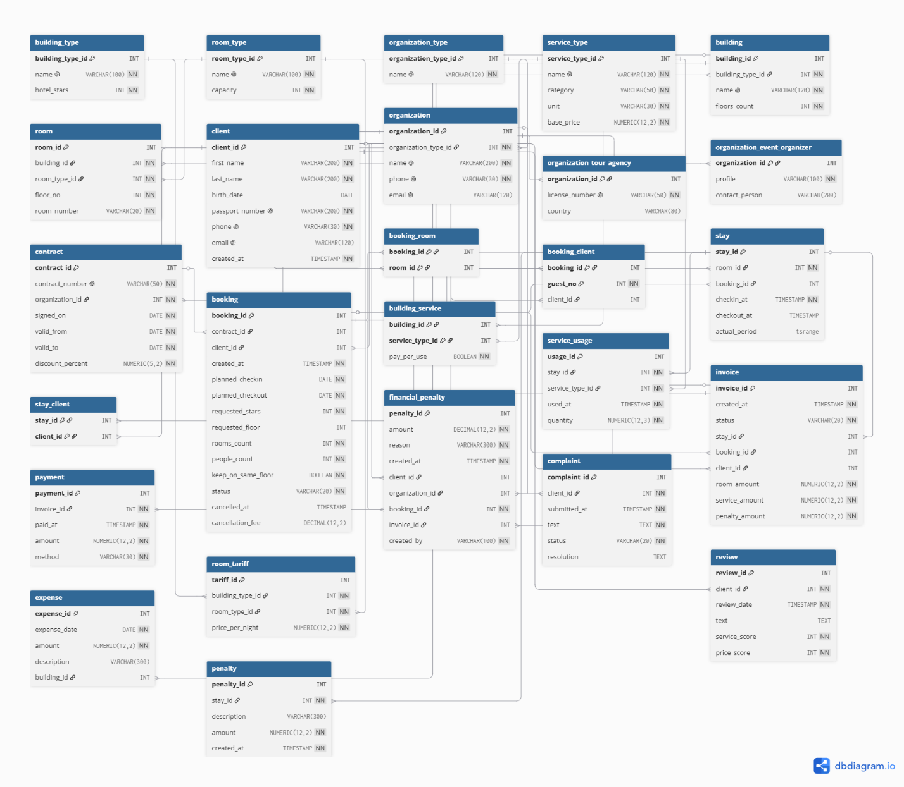
Рисунок 1 – Схема БД

    - Написание SQL скриптов по созданию таблиц БД.

Физическая модель базы данных реализуется для СУБД PostgreSQL.

CREATE TABLE building_type (
building_type_id INT GENERATED BY DEFAULT AS IDENTITY PRIMARY KEY,
name VARCHAR(100) NOT NULL UNIQUE,
hotel_stars INT NOT NULL,
CHECK (hotel_stars BETWEEN 2 AND 5)
);

CREATE TABLE building (
building_id INT GENERATED BY DEFAULT AS IDENTITY PRIMARY KEY,
building_type_id INT NOT NULL REFERENCES building_type(building_type_id),
name VARCHAR(120) NOT NULL UNIQUE,
floors_count INT NOT NULL,
CHECK (floors_count > 0)
);

CREATE TABLE room_type (
room_type_id INT GENERATED BY DEFAULT AS IDENTITY PRIMARY KEY,
name VARCHAR(100) NOT NULL UNIQUE,
capacity INT NOT NULL,
CHECK (capacity > 0)
);

CREATE TABLE room (
room_id INT GENERATED BY DEFAULT AS IDENTITY PRIMARY KEY,
building_id INT NOT NULL REFERENCES building(building_id),
room_type_id INT NOT NULL REFERENCES room_type(room_type_id),
floor_no INT NOT NULL,
room_number VARCHAR(20) NOT NULL,

CHECK (floor_no > 0),
UNIQUE (building_id, room_number)
);

CREATE TABLE service_type (
service_type_id INT GENERATED BY DEFAULT AS IDENTITY PRIMARY KEY,
name VARCHAR(120) NOT NULL UNIQUE,
category VARCHAR(50) NOT NULL,
unit VARCHAR(30) NOT NULL,
base_price NUMERIC(12,2) NOT NULL,
CHECK (base_price >= 0)
);

CREATE TABLE building_service (
building_id INT NOT NULL REFERENCES building(building_id) ON DELETE CASCADE,
service_type_id INT NOT NULL REFERENCES service_type(service_type_id),
pay_per_use BOOLEAN NOT NULL,
PRIMARY KEY (building_id, service_type_id)
);

CREATE TABLE organization_type (
organization_type_id INT GENERATED BY DEFAULT AS IDENTITY PRIMARY KEY,
name VARCHAR(120) NOT NULL UNIQUE
);

CREATE TABLE organization (
organization_id INT GENERATED BY DEFAULT AS IDENTITY PRIMARY KEY,
organization_type_id INT NOT NULL REFERENCES organization_type(organization_type_id),
name VARCHAR(200) NOT NULL UNIQUE,
phone VARCHAR(30) NOT NULL UNIQUE,
email VARCHAR(120) UNIQUE
);

CREATE TABLE organization_tour_agency (
organization_id INT PRIMARY KEY REFERENCES organization(organization_id) ON DELETE CASCADE,
license_number VARCHAR(50) NOT NULL UNIQUE,
country VARCHAR(80)
);

CREATE TABLE organization_event_organizer (
organization_id INT PRIMARY KEY REFERENCES organization(organization_id) ON DELETE CASCADE,
profile VARCHAR(100) NOT NULL,
contact_person VARCHAR(200)
);

CREATE TABLE contract (
contract_id INT GENERATED BY DEFAULT AS IDENTITY PRIMARY KEY,
contract_number VARCHAR(50) NOT NULL UNIQUE,
organization_id INT NOT NULL REFERENCES organization(organization_id),
signed_on DATE NOT NULL,
valid_from DATE NOT NULL DEFAULT CURRENT_DATE,
valid_to DATE NOT NULL,
discount_percent NUMERIC(5,2) NOT NULL,
CHECK (valid_to > valid_from),
CHECK (discount_percent BETWEEN 0 AND 100)
);

CREATE TABLE client (
client_id INT GENERATED BY DEFAULT AS IDENTITY PRIMARY KEY,
first_name VARCHAR(200) NOT NULL,
last_name VARCHAR(200) NOT NULL,
birth_date DATE,
passport_number VARCHAR(200) NOT NULL UNIQUE,
phone VARCHAR(30) NOT NULL UNIQUE,
email VARCHAR(120) UNIQUE,
created_at TIMESTAMP NOT NULL DEFAULT now()
);

CREATE TABLE booking (
booking_id INT GENERATED BY DEFAULT AS IDENTITY PRIMARY KEY,
contract_id INT REFERENCES contract(contract_id),
client_id INT REFERENCES client(client_id), -- NEW
created_at TIMESTAMP NOT NULL DEFAULT now(),
planned_checkin DATE NOT NULL,
planned_checkout DATE NOT NULL,
requested_stars INT NOT NULL,
requested_floor INT,
rooms_count INT NOT NULL,
people_count INT NOT NULL,
keep_on_same_floor BOOLEAN NOT NULL DEFAULT TRUE,
status VARCHAR(20) NOT NULL,
cancelled_at TIMESTAMP,
cancellation_fee DECIMAL(12,2), -- NEW

CHECK (planned_checkout > planned_checkin),
CHECK (requested_stars BETWEEN 2 AND 5),
CHECK (rooms_count > 0),
CHECK (people_count > 0),
CHECK (requested_floor IS NULL OR requested_floor > 0),
CHECK (status IN ('ACTIVE','CANCELLED','FULFILLED','NO_SHOW')),
CHECK (
(status <> 'CANCELLED' AND cancelled_at IS NULL)
OR
(status = 'CANCELLED' AND cancelled_at IS NOT NULL)
)
);

CREATE TABLE booking_room (
booking_id INT NOT NULL REFERENCES booking(booking_id) ON DELETE CASCADE,
room_id INT NOT NULL REFERENCES room(room_id),
PRIMARY KEY (booking_id, room_id)
);

CREATE TABLE booking_client (
booking_id INT NOT NULL REFERENCES booking(booking_id) ON DELETE CASCADE,
guest_no INT NOT NULL,
client_id INT NOT NULL REFERENCES client(client_id),
PRIMARY KEY (booking_id, guest_no),
CHECK (guest_no > 0)
);

CREATE TABLE stay (
stay_id INT GENERATED BY DEFAULT AS IDENTITY PRIMARY KEY,
room_id INT NOT NULL REFERENCES room(room_id),
booking_id INT REFERENCES booking(booking_id),
checkin_at TIMESTAMP NOT NULL,
checkout_at TIMESTAMP,

actual_period tsrange GENERATED ALWAYS AS (
tsrange(checkin_at, COALESCE(checkout_at,'infinity'::timestamp), '[)')
) STORED,

CHECK (checkout_at IS NULL OR checkout_at > checkin_at)
);

CREATE TABLE stay_client (
stay_id INT NOT NULL REFERENCES stay(stay_id) ON DELETE CASCADE,
client_id INT NOT NULL REFERENCES client(client_id),
PRIMARY KEY (stay_id, client_id)
);

CREATE TABLE room_tariff (
tariff_id INT GENERATED BY DEFAULT AS IDENTITY PRIMARY KEY,
building_type_id INT NOT NULL REFERENCES building_type(building_type_id),
room_type_id INT NOT NULL REFERENCES room_type(room_type_id),
price_per_night NUMERIC(12,2) NOT NULL,
CHECK (price_per_night >= 0),
UNIQUE (building_type_id, room_type_id)
);

CREATE TABLE service_usage (
usage_id INT GENERATED BY DEFAULT AS IDENTITY PRIMARY KEY,
stay_id INT NOT NULL REFERENCES stay(stay_id) ON DELETE CASCADE,
service_type_id INT NOT NULL REFERENCES service_type(service_type_id),
used_at TIMESTAMP NOT NULL,
quantity NUMERIC(12,3) NOT NULL,
CHECK (quantity > 0)
);

CREATE TABLE invoice (
invoice_id INT GENERATED BY DEFAULT AS IDENTITY PRIMARY KEY,
created_at TIMESTAMP NOT NULL DEFAULT now(),
status VARCHAR(20) NOT NULL DEFAULT 'OPEN',

-- Связи (может быть привязан к проживанию ИЛИ к брони для штрафа)
stay_id INT REFERENCES stay(stay_id),
booking_id INT REFERENCES booking(booking_id),
client_id INT REFERENCES client(client_id),

-- Суммы
room_amount NUMERIC(12,2) NOT NULL DEFAULT 0,
service_amount NUMERIC(12,2) NOT NULL DEFAULT 0,
penalty_amount NUMERIC(12,2) NOT NULL DEFAULT 0,

CHECK (status IN ('OPEN','PARTIALLY_PAID','PAID','CANCELLED')),
CHECK (room_amount >= 0),
CHECK (service_amount >= 0),
CHECK (penalty_amount >= 0),

-- Счёт должен быть связан СТРОГО либо с проживанием, либо с бронью
CONSTRAINT invoice_source_check CHECK (
(stay_id IS NOT NULL AND booking_id IS NULL)
OR (stay_id IS NULL AND booking_id IS NOT NULL)
)
);

CREATE TABLE penalty (
penalty_id INT GENERATED BY DEFAULT AS IDENTITY PRIMARY KEY,
stay_id INT NOT NULL REFERENCES stay(stay_id) ON DELETE CASCADE,
description VARCHAR(300),
amount NUMERIC(12,2) NOT NULL,
created_at TIMESTAMP NOT NULL DEFAULT now(),
CHECK (amount > 0)
);

CREATE TABLE financial_penalty (
penalty_id INT GENERATED BY DEFAULT AS IDENTITY PRIMARY KEY,
amount DECIMAL(12,2) NOT NULL,
reason VARCHAR(300) NOT NULL,
created_at TIMESTAMP NOT NULL DEFAULT NOW(),
client_id INT REFERENCES client(client_id),
organization_id INT REFERENCES organization(organization_id),

-- источник штрафа - только отмена брони
booking_id INT NOT NULL REFERENCES booking(booking_id),

invoice_id INT REFERENCES invoice(invoice_id),
created_by VARCHAR(100) NOT NULL DEFAULT 'SYSTEM',

CONSTRAINT finpen_owner_check CHECK (
(client_id IS NOT NULL AND organization_id IS NULL)
OR (client_id IS NULL AND organization_id IS NOT NULL)
),
CHECK (amount > 0)
);

CREATE TABLE payment (
payment_id INT GENERATED BY DEFAULT AS IDENTITY PRIMARY KEY,
invoice_id INT NOT NULL REFERENCES invoice(invoice_id) ON DELETE CASCADE,
paid_at TIMESTAMP NOT NULL DEFAULT now(),
amount NUMERIC(12,2) NOT NULL,
method VARCHAR(30) NOT NULL,
CHECK (amount > 0),
CHECK (method IN ('CASH','CARD','TRANSFER','OTHER'))
);

CREATE TABLE complaint (
complaint_id INT GENERATED BY DEFAULT AS IDENTITY PRIMARY KEY,
client_id INT NOT NULL REFERENCES client(client_id),
submitted_at TIMESTAMP NOT NULL DEFAULT now(),
text TEXT NOT NULL,
status VARCHAR(20) NOT NULL,
resolution TEXT,
CHECK (status IN ('NEW','IN_PROGRESS','CLOSED'))
);

CREATE TABLE review (
review_id INT GENERATED BY DEFAULT AS IDENTITY PRIMARY KEY,
client_id INT NOT NULL REFERENCES client(client_id),
review_date TIMESTAMP NOT NULL DEFAULT now(),
text TEXT,
service_score INT NOT NULL,
price_score INT NOT NULL,
CHECK (service_score BETWEEN 1 AND 5),
CHECK (price_score BETWEEN 1 AND 5)
);

CREATE TABLE expense (
expense_id INT GENERATED BY DEFAULT AS IDENTITY PRIMARY KEY,
expense_date DATE NOT NULL,
amount NUMERIC(12,2) NOT NULL,
description VARCHAR(300),
building_id INT REFERENCES building(building_id),
CHECK (amount >= 0)
);

CREATE EXTENSION IF NOT EXISTS btree_gist;

-- запрещаем пересечение проживаний в одном номере
ALTER TABLE stay
ADD CONSTRAINT no_overlap_stay
EXCLUDE USING gist (
room_id WITH =,
actual_period WITH &&
);

    - Определение ограничений целостности.
В разработанной базе данных реализованы ограничения целостности, обеспечивающие корректность и согласованность хранимых данных.
Ограничения целостности – это правила, накладываемые на данные, которые предотвращают ввод некорректной информации и обеспечивают логическую непротиворечивость базы данных.
В проекте используются следующие виды ограничений:
- Сущностная целостность
Сущностная целостность обеспечивается за счёт использования первичных ключей (PRIMARY KEY). Каждая таблица содержит уникальный идентификатор, который однозначно определяет запись и исключает возможность дублирования строк.
В основных сущностях используются суррогатные первичные ключи на основе автоинкрементных полей. В таблицах-связках для реализации отношений “многие ко многим” применяются составные первичные ключи.
- Ссылочная целостность
Ссылочная целостность обеспечивается внешними ключами (FOREIGN KEY), которые запрещают ссылки на несуществующие записи. Для части зависимых таблиц дополнительно используется каскадное удаление (ON DELETE CASCADE), например в таблицах-связках и подтипах сущностей. В остальных случаях применяется обычная ссылка REFERENCES, чтобы предотвратить нежелательное автоматическое удаление связанных данных.
Например:
- корпус должен ссылаться на существующий тип корпуса (building.building_type_id; building_type.building_type_id)
- номер не может существовать без корпуса (room.building_id; building.building_id);
- договор должен ссылаться на существующую организацию(contract.organization_id)
- бронирование может ссылаться на договор (booking.contract_id; contract.contract_id);
- проживание связано с номером (stay.room_id);
- использование услуги невозможно без существующего проживания и вида услуги (service_usage.stay_id; service_usage.service_type_id).
- платеж должен ссылаться на счет(payment.invoice_id);
- штраф должен ссылаться на проживание(penalty.stay_id);
- жалоба и отзыв должны ссылаться на клиента (complaint.client_id; review.client_id);
Ссылочная целостность реализована внешними ключами. Операции, нарушающие связи, отклоняются СУБД.
Когда ограничение требует проверки через несколько связанных таблиц и не может быть реализовано стандартными средствами SQL, используется триггер.
Например:
Проживание должно соответствовать брони
Если stay.booking_id IS NOT NULL, то номер проживания должен быть среди номеров этой брони:
- пара (booking_id, room_id) должна существовать в booking_room
Услуга должна быть доступна в корпусе
Если в service_usage записана услуга, то нужно проверить:
- к какому номеру относится stay
- в каком корпусе этот номер
- существует ли эта услуга в building_service
- Ограничения доменной целостности
Доменная целостность обеспечивает допустимость значений атрибутов и реализуется с помощью ограничений CHECK, типов данных и ограничений NOT NULL.
В базе данных используются следующие проверки:
- ограничение диапазона значений:
  - звёздность отеля: от 2 до 5;
  - скидка: от 0 до 100%;
  - оценки сервиса и цены: от 1 до 5;
- проверка положительных значений:
  - количество этажей, мест, комнат, людей> 0;
  - стоимость услуг, проживания и штрафов ≥ 0;
- проверка корректности дат:
  - дата окончания договора больше даты начала;
  - дата выезда больше даты заезда;
- обязательность заполнения:
  - ключевые атрибуты (имя, номер паспорта, даты, суммы) заданы как NOT NULL.
- Допустимые статусы и перечисления:
  - Статус брони, статусы счета, способ оплаты, статус жалобы

Ограничение CHECK обеспечивает соблюдение допустимых границ атрибутов

4. Ограничения уникальности
Для исключения дублирования данных используются ограничения UNIQUE.
В частности:
- уникальные названия сущностей (например, building.name, organization.name);
- уникальные контактные данные (телефон организации, паспорт клиента);
- уникальность номера комнаты внутри корпуса (building_id, room_number);
- уникальность комбинации типа корпуса и типа номера в тарифах.
- Одно проживание – один счёт в таблице invoice введено ограничение UNIQUE(stay_id).

Это обеспечивает корректность справочников и исключает неоднозначность данных.

5. Составные ключи и ограничения в таблицах-связках
Для реализации связей «многие ко многим» используются составные первичные ключи.
Например:
- booking_room (booking_id, room_id) - закрепление номеров за бронированием;
- booking_client (booking_id, guest_no) - список гостей;
- stay_client (stay_id, client_id) - проживающие в номере;
- building_service (building_id, service_type_id) - услуги корпуса.
Составные ключи предотвращают дублирование связей между сущностями.

6. Ограничения бизнес-логики
Помимо стандартных ограничений, в базе данных учитываются правила предметной области:
- Дата выезда позже даты заезда
Что нужно
- в брони: planned_checkout > planned_checkin
- в проживании: checkout_at > checkin_at, если выезд указан
- в договоре: valid_to > valid_from
Решается: CHECK
- Дата отмены только для отмененной брони
Что нужно
- если status = 'CANCELLED', то cancelled_at IS NOT NULL
- иначе cancelled_at IS NULL
Решается: CHECK
- Отмена брони не позже, чем за 7 дней до заезда
Проверяется следующее:
При отмене бронирования менее чем за 7 дней до планового заезда система не блокирует операцию полностью (чтобы не ограничивать действия клиента), но применяет финансовые санкции. Триггер автоматически переводит бронь в статус CANCELLED, рассчитывает штраф в размере стоимости одной ночи за все забронированные номера, создаёт запись в financial_penalty и генерирует открытый счёт для оплаты.
Решается: Триггером
- Номер не может иметь два пересекающихся проживания
Что нужно
- Для одного room_id интервалы проживания не должны пересекаться.
Решается: с помощью исключающего ограничения EXCLUDE, запрещающего пересечение временных интервалов для одного номера.

- Номер не должен быть закреплен за двумя активными бронями на пересекающиеся даты
Что нужно
- Для одного номера не должно быть пересекающихся активных броней.
Решается: Триггером
- Этаж номера не должен превышать этажность корпуса
Что нужно
- room.floor_no <= building.floors_count
Решается: Триггером
- Число людей в проживании не должно превышать вместимость номера
Что нужно
- Количество записей в stay_client по конкретному stay_id должно быть не больше room_type.capacity.
Решается: Триггером
- Количество людей в брони должно совпадать с booking_client
Что нужно
- booking.people_count = count(*) из booking_client для этой брони
Решается: Триггером
- Количество номеров в брони должно совпадать с booking_room
Что нужно
- booking.rooms_count = count(*) из booking_room
Решается: Триггером
- Если проживание связано с бронью, его номер должен быть среди назначенных этой бронью
Что нужно
- Если stay.booking_id IS NOT NULL, то (booking_id, room_id) должен быть в booking_room.
Решается: Триггером
- Использованная услуга должна быть доступна в корпусе проживания
Что нужно
- Услуга из service_usage должна существовать в building_service для корпуса номера данного проживания.
Решается: Триггером

- Сумма оплат по счету не должна превышать сумму счета
- Статус счета должен соответствовать оплате
Что нужно
- Сумма платежей по invoice_id не больше: room_amount + service_amount + penalty_amount
- Статусы в зависимости от оплаты:
- 0 оплат – OPEN
- частично – PARTIALLY_PAID
- полностью – PAID
Решается: Триггером
- Штрафы должны согласовываться с invoice.penalty_amount
Что нужно
- Если penalty_amount хранится как итог по штрафам, то он должен совпадать с суммой штрафов проживания.
Решается: Триггером
- Желательный этаж брони должен быть допустим
Что нужно
назначенные номера реально должны соответствовать этажу/звёздности, плюс keep_on_same_floor
Проверка существования такого этажа в подходящем корпусе требует дополнительной логики приложения или триггера после назначения корпуса.
Решается: Триггером

- Начисление штрафа при поздней отмене брони
Что нужно
Если бронь переводится в статус CANCELLED менее чем за 7 дней до planned_checkin,
триггер автоматически рассчитывает штраф (стоимость ночи × rooms_count), создаёт
запись в financial_penalty и выставляет отдельный счёт (invoice) для оплаты.
Решается: Триггером

- Владелец финансового штрафа
Что нужно
financial_penalty должен быть назначен либо клиенту (client_id), либо организации (organization_id), но не обоим одновременно.
Решается: CHECK

- Счёт должен иметь привязку к проживанию или брони
Что нужно
invoice должен быть связан либо с stay_id (проживание), либо с booking_id
(штраф за отмену брони). Пустой счёт не допускается.
Решается: CHECK

Этап 2

Цель:
Реализация выборок данных из спроектированной базы в соответствии с 16-ю пользовательскими запросами, указанными в задании.

  - Создание и заполнение разработанной БД на стороне сервера.
В соответствии с заданием все таблицы базы данных были заполнены значениями, количество записей в каждой таблице составляет примерно 7 объектов (в некоторых таблицах данных больше/меньше, что обусловлено логикой связей).

1.3.1 Виды запросов к информационной системе:

1. Получить перечень и общее число фирм, забронировавших места в объеме, не менее
указанного, за весь период сотрудничества, либо за некоторый период.
2. Получить перечень и общее число постояльцев, заселявшихся в номера с указанными
характеристиками за некоторый период.
3. Получить количество свободных номеров на данный момент.
4. Получить сведения о количестве свободных номеров с указанными характеристиками.
5. Получить сведения о конкретном свободном номере: в течение какого времени он будет
пустовать и о его характеристиках.
6. Получить список занятых сейчас номеров, которые освобождаются к указанному сроку.
7. Получить данные об объеме бронирования номеров данной фирмой за указанный период, и каким номерам отдавались предпочтения.
8. Получить список недовольных клиентов и их жалобы.
9. Получить данные о рентабельности корпусов:
соотношение объема продаж номеров к накладным расходам за указанный период.
10. Получить сведения о постояльце из заданного номера: его счет гостинице за дополнительные услуги, поступавшие от него жалобы, виды дополнительных услуг, которыми он пользовался.
11. Получить сведения о фирмах, с которыми заключены договора о брони на указанный период.
12. Получить сведения о наиболее часто посещающих гостиницу постояльцах по всем корпусам гостиниц, по определенному зданию.
13. Получить сведения о новых клиентах за указанный период.
14. Получить сведения о конкретном человеке, сколько раз он посещал гостиницу, в каких
номерах и в какой период останавливался, какие счета оплачивал.
15. Получить сведения о конкретном номере: кем он был занят в определенный период.
16. Получить процентное отношение всех броней номеров к номерам, бронируемым
партнерами.

1.3.2 Реализация запросов:
1. Получить перечень и общее число фирм, забронировавших места в объеме, не менее
указанного, за весь период сотрудничества, либо за некоторый период.

Нужно:
взять организации
найти их договоры
затем брони
посчитать общее количество забронированных мест (people_count)
отфильтровать по условию (>= заданного значения)
опционально – за период

- За весь период
SELECT
o.organization_id,
o.name,
SUM(b.people_count) AS total_people
FROM organization o
JOIN contract c ON o.organization_id = c.organization_id
JOIN booking b ON c.contract_id = b.contract_id
WHERE b.status <> 'CANCELLED'
GROUP BY o.organization_id, o.name
HAVING SUM(b.people_count) >= 4;

- за указанный период
SELECT
o.organization_id,
o.name,
SUM(b.people_count) AS total_people
FROM organization o
JOIN contract c ON o.organization_id = c.organization_id
JOIN booking b ON c.contract_id = b.contract_id
WHERE b.status <> 'CANCELLED'
AND b.planned_checkin >= DATE '2026-04-01'
AND b.planned_checkout <= DATE '2026-04-10'
GROUP BY o.organization_id, o.name
HAVING SUM(b.people_count) >= 5;

За указанный период только количество органзаций
WITH organizations_with_bookings AS (
SELECT
o.organization_id
FROM organization o
JOIN contract c ON o.organization_id = c.organization_id
JOIN booking b ON c.contract_id = b.contract_id
WHERE b.status <> 'CANCELLED'
AND b.planned_checkin < DATE '2026-05-01'
AND b.planned_checkout > DATE '2026-04-01'
GROUP BY o.organization_id
HAVING SUM(b.people_count) >= 4
)
SELECT
COUNT(*) AS organizations_count
FROM organizations_with_bookings;

2. Получить перечень и общее число постояльцев, заселявшихся в номера с указанными
характеристиками за некоторый период.

Нужно:
взять проживания (stay)
связать с номерами (room) и их характеристиками:
- корпус -> тип корпуса -> звёздность
- тип номера -> вместимость
связать с клиентами (stay_client)
отфильтровать:
- по характеристикам номера
- по периоду
получить:
- список клиентов
- и общее количество

-- 2. Получить перечень и общее число постояльцев за некоторый период
WITH unique_clients AS (
SELECT DISTINCT
c.client_id,
c.first_name,
c.last_name
FROM stay s
JOIN stay_client sc ON s.stay_id = sc.stay_id
JOIN client c ON sc.client_id = c.client_id
JOIN room r ON s.room_id = r.room_id
JOIN building b ON r.building_id = b.building_id
JOIN building_type bt ON b.building_type_id = bt.building_type_id
JOIN room_type rt ON r.room_type_id = rt.room_type_id
WHERE bt.hotel_stars = 4
AND rt.capacity >= 2
AND s.checkin_at >= '2026-04-01'
AND s.checkin_at <= '2026-04-10'
)
SELECT
client_id,
first_name,
last_name,
COUNT(*) OVER() AS total_clients -- Оптимизировано оконной функцией
FROM unique_clients
ORDER BY client_id;

3. Получить количество свободных номеров на данный момент.
Номер считается свободным, если он не занят текущим проживанием и не закреплён за активной бронью на текущую дату.
Нужно:
- Найти все активные проживания на текущий момент
- Берем номера исключая занятые
- Считаем количество

Скрипт:
SELECT
COUNT(*) AS free_rooms_count
FROM room r
WHERE
NOT EXISTS (
SELECT 1
FROM stay s
WHERE s.room_id = r.room_id
AND s.checkin_at <= NOW()
AND (s.checkout_at IS NULL OR s.checkout_at > NOW())
)
AND NOT EXISTS (
SELECT 1
FROM booking_room br
JOIN booking b ON b.booking_id = br.booking_id
WHERE br.room_id = r.room_id
AND b.status = 'ACTIVE'
AND b.planned_checkin <= CURRENT_DATE
AND b.planned_checkout > CURRENT_DATE
);

- Получить сведения о количестве свободных номеров с указанными характеристиками.
Номер считается свободным, если на указанный момент он не занят фактическим проживанием и не закреплён за активной бронью на эту дату.
Нужно:
- Определяем, какие номера свободны (Повторяем логику из запроса №3)
- Добавляем характеристики номера
Чтобы получить звёздность и вместимость, нужно соединить:
room -> building -> building_type (для звёзд)
room -> room_type (для вместимости)
- Добавляем фильтры на характеристику
Пример: количество свободных номеров со звёздностью 4 и вместимостью не менее 2 мест
Скрипт:
SELECT COUNT(*) AS free_rooms_count
FROM room r
JOIN building b ON r.building_id = b.building_id
JOIN building_type bt ON b.building_type_id = bt.building_type_id
JOIN room_type rt ON r.room_type_id = rt.room_type_id
WHERE
bt.hotel_stars = 4
AND rt.capacity >= 2
AND NOT EXISTS (
SELECT 1
FROM stay s
WHERE s.room_id = r.room_id
AND s.checkin_at <= TIMESTAMP '2026-04-07 12:00:00'
AND (s.checkout_at IS NULL OR s.checkout_at > TIMESTAMP '2026-04-07 12:00:00')
)
AND NOT EXISTS (
SELECT 1
FROM booking_room br
JOIN booking bk ON bk.booking_id = br.booking_id
WHERE br.room_id = r.room_id
AND bk.status = 'ACTIVE'
AND bk.planned_checkin <= DATE '2026-04-07'
AND bk.planned_checkout > DATE '2026-04-07'
);

5. Получить сведения о конкретном свободном номере: в течение какого времени он будет
пустовать и о его характеристиках. Если такие события отсутствуют, номер считается свободным на неопределённый срок.
Пусть мы ищем информацию о номере c room_id = 6.(Пример)
Нужно:
- Получить характеристики номера
- Проверить свободен ли номер сейчас
- Найти ближайшее будущее событие (будущее проживание/будущие брони)
- Объединяем: берём минимальную дату из обоих источников.

Скрипт:

SELECT
r.room_number,
r.floor_no,
b.name AS building,
bt.hotel_stars,
rt.name AS room_type,
rt.capacity,
t.price_per_night,
NOT EXISTS (
SELECT 1 FROM stay s
WHERE s.room_id = r.room_id
AND s.checkin_at <= NOW()
AND (s.checkout_at IS NULL OR s.checkout_at > NOW())
) AS is_free_now,
-- Ближайшая дата, когда номер станет занятым
LEAST(
COALESCE(
(SELECT MIN(s.checkin_at) FROM stay s
WHERE s.room_id = r.room_id AND s.checkin_at > NOW()),
'infinity'::timestamp
),
COALESCE(
(SELECT MIN(b.planned_checkin) FROM booking_room br
JOIN booking b ON br.booking_id = b.booking_id
WHERE br.room_id = r.room_id
AND b.status = 'ACTIVE'
AND b.planned_checkin > NOW()),
'infinity'::timestamp
)
) AS next_occupancy_start
FROM room r
JOIN building b ON r.building_id = b.building_id
JOIN building_type bt ON b.building_type_id = bt.building_type_id
JOIN room_type rt ON r.room_type_id = rt.room_type_id
JOIN room_tariff t ON bt.building_type_id = t.building_type_id
AND rt.room_type_id = t.room_type_id
WHERE r.room_id = 4;

6. Получить список занятых сейчас номеров, которые освобождаются к указанному сроку.
Нужно:
- Найти активные проживания
- Определить дату освобождения
- Отфильтровать по заданному сроку ( пример: освободятся к 2026-04-07 12:00:00)
- Добавляем характеристики номеру
- необходимо дополнительно исключить случаи, когда предполагаемое время освобождения уже прошло
Скрипт:
SELECT
r.room_id,
r.room_number,
r.floor_no AS floor,
b.name AS building,
bt.hotel_stars,
rt.name AS room_type,
rt.capacity,
s.checkin_at,
COALESCE(s.checkout_at, bk.planned_checkout::timestamp) AS checkout_time,
ROUND(
EXTRACT(EPOCH FROM (
COALESCE(s.checkout_at, bk.planned_checkout::timestamp)
- TIMESTAMP '2026-04-06 10:00:00'
)) / 3600, 1) AS hours_until_free
FROM stay s
JOIN room r ON s.room_id = r.room_id
JOIN building b ON r.building_id = b.building_id
JOIN building_type bt ON b.building_type_id = bt.building_type_id
JOIN room_type rt ON r.room_type_id = rt.room_type_id
LEFT JOIN booking bk ON s.booking_id = bk.booking_id
WHERE
s.checkin_at <= TIMESTAMP '2026-04-06 10:00:00'
AND (s.checkout_at IS NULL OR s.checkout_at > TIMESTAMP '2026-04-06 10:00:00')
AND COALESCE(s.checkout_at, bk.planned_checkout::timestamp) IS NOT NULL
AND COALESCE(s.checkout_at, bk.planned_checkout::timestamp) > TIMESTAMP '2026-04-06 10:00:00'
AND COALESCE(s.checkout_at, bk.planned_checkout::timestamp) <= TIMESTAMP '2026-04-07 12:00:00'
ORDER BY checkout_time;

7. Получить данные об объеме бронирования номеров данной фирмой за указанный период, и каким номерам отдавались предпочтения. Пример: UniGroup, апрель 2026
Нужно:
- Взять конкретную организацию
- Найти её договоры
- По договорам получить бронирования
- Отфильтровать:
по периоду
исключить отменённые брони
- Найти:
общее количество забронированных номеров
какие номера/типы номеров выбирались чаще всего

Скрипт:
WITH org_bookings AS (
SELECT b.booking_id, b.rooms_count, b.people_count
FROM organization o
JOIN contract c ON o.organization_id = c.organization_id
JOIN booking b ON c.contract_id = b.contract_id
WHERE o.name = 'UniGroup'
AND b.status <> 'CANCELLED'
AND b.planned_checkin < DATE '2026-05-01'
AND b.planned_checkout > DATE '2026-04-01'
),
booking_summary AS (
SELECT
COUNT(*) AS bookings_count,
SUM(rooms_count) AS total_rooms_booked,
SUM(people_count) AS total_people_booked
FROM org_bookings
),
room_preferences AS (
SELECT
rt.name AS room_type,
COUNT(*) AS times_selected
FROM org_bookings ob
JOIN booking_room br ON ob.booking_id = br.booking_id
JOIN room r ON br.room_id = r.room_id
JOIN room_type rt ON r.room_type_id = rt.room_type_id
GROUP BY rt.name
),
total_pref AS (
SELECT SUM(times_selected) AS total FROM room_preferences
)
SELECT
bs.bookings_count,
bs.total_rooms_booked,
bs.total_people_booked,
rp.room_type,
rp.times_selected,
ROUND(rp.times_selected * 100.0 / tp.total, 2) AS percentage
FROM booking_summary bs
CROSS JOIN room_preferences rp
CROSS JOIN total_pref tp
ORDER BY percentage DESC, rp.room_type;

8. Получить список недовольных клиентов и их жалобы.

Нужно:
- Взять таблицу жалоб (complaint)
- Связать с клиентами (client)
- Определить, кто считается недовольным

"недовольный клиент" – клиент с жалобами или низкими оценками (review)
Скрипт:
WITH unhappy_clients AS (
SELECT client_id
FROM complaint

UNION

SELECT client_id
FROM review
WHERE service_score <= 3 OR price_score <= 3
)
SELECT
c.client_id,
c.first_name,
c.last_name,
comp.complaint_id,
comp.text,
comp.status
FROM unhappy_clients uc
JOIN client c ON uc.client_id = c.client_id
LEFT JOIN complaint comp ON c.client_id = comp.client_id
ORDER BY c.client_id;

9. Получить данные о рентабельности корпусов:
соотношение объема продаж номеров к накладным расходам за указанный период.
Нужно:
- Для каждого корпуса посчитать:
- объем продаж номеров – сумму invoice.room_amount по проживаниям в номерах этого корпуса за указанный период;
- накладные расходы – сумму expense.amount по этому корпусу за тот же период;
- рентабельность – отношение продаж к расходам.

Скрипт:
WITH sales AS (
SELECT
r.building_id,
SUM(i.room_amount) AS room_sales
FROM invoice i
JOIN stay s ON s.stay_id = i.stay_id
JOIN room r ON r.room_id = s.room_id
WHERE s.checkin_at < TIMESTAMP '2026-05-01'
AND (s.checkout_at IS NULL OR s.checkout_at > TIMESTAMP '2026-04-01')
GROUP BY r.building_id
),
costs AS (
SELECT
e.building_id,
SUM(e.amount) AS overhead_costs
FROM expense e
WHERE e.building_id IS NOT NULL
AND e.expense_date >= DATE '2026-04-01'
AND e.expense_date < DATE '2026-05-01'
GROUP BY e.building_id
)
SELECT
b.building_id,
b.name AS building_name,
COALESCE(s.room_sales, 0) AS room_sales,
COALESCE(c.overhead_costs, 0) AS overhead_costs,
CASE
WHEN COALESCE(c.overhead_costs, 0) = 0 THEN COALESCE(s.room_sales, 0)
--: если расходов нет, рентабельность равна сумме продаж
ELSE ROUND(COALESCE(s.room_sales, 0) / c.overhead_costs, 2)
END AS profitability_ratio
FROM building b
LEFT JOIN sales s ON s.building_id = b.building_id
LEFT JOIN costs c ON c.building_id = b.building_id
ORDER BY b.building_id;

10. Получить сведения о постояльце из заданного номера: его счет гостинице за дополнительные услуги, поступавшие от него жалобы, виды дополнительных услуг, которыми он пользовался.
Нужно:
Взять конкретный номер, найти все проживания в нем, затем определить клиентов, которые реально проживали в этом номере.
Дальше:
- счет за дополнительные услуги берем из invoice.service_amount;
- жалобы берем из complaint;
- использованные услуги - из service_usage и service_type.
если у клиента несколько жалоб и несколько услуг, строки могут повторяться, потому что это развернутый отчет. Пример: room_id = 1

Скрипт:
SELECT
r.room_id,
b.name AS building_name,
r.room_number,
c.client_id,
c.first_name,
c.last_name,
s.stay_id,
s.checkin_at,
s.checkout_at,
COALESCE(i.service_amount, 0) AS service_invoice_amount,
comp.complaint_id,
comp.submitted_at AS complaint_date,
comp.text AS complaint_text,
comp.status AS complaint_status,
st.service_type_id,
st.name AS service_name,
su.used_at,
su.quantity
FROM room r
JOIN building b ON b.building_id = r.building_id
JOIN stay s ON s.room_id = r.room_id
JOIN stay_client sc ON sc.stay_id = s.stay_id
JOIN client c ON c.client_id = sc.client_id
LEFT JOIN invoice i ON i.stay_id = s.stay_id
LEFT JOIN complaint comp ON comp.client_id = c.client_id
LEFT JOIN service_usage su ON su.stay_id = s.stay_id
LEFT JOIN service_type st ON st.service_type_id = su.service_type_id
WHERE r.room_id = 1
ORDER BY c.client_id, s.checkin_at, su.used_at, comp.submitted_at;
Или разделить запрос на:
1. Кто проживал в заданном номере и какой у него счёт за услуги

SELECT
r.room_id,
b.name AS building_name,
r.room_number,
c.client_id,
c.first_name,
c.last_name,
s.stay_id,
s.checkin_at,
s.checkout_at,
COALESCE(i.service_amount, 0) AS service_invoice_amount
FROM room r
JOIN building b ON b.building_id = r.building_id
JOIN stay s ON s.room_id = r.room_id
JOIN stay_client sc ON sc.stay_id = s.stay_id
JOIN client c ON c.client_id = sc.client_id
LEFT JOIN invoice i ON i.stay_id = s.stay_id
WHERE r.room_id = 1
ORDER BY s.stay_id, c.client_id;

2. Какие жалобы были у этих клиентов

SELECT DISTINCT
r.room_id,
b.name AS building_name,
r.room_number,
c.client_id,
c.first_name,
c.last_name,
comp.complaint_id,
comp.submitted_at AS complaint_date,
comp.text AS complaint_text,
comp.status AS complaint_status,
comp.resolution
FROM room r
JOIN building b ON b.building_id = r.building_id
JOIN stay s ON s.room_id = r.room_id
JOIN stay_client sc ON sc.stay_id = s.stay_id
JOIN client c ON c.client_id = sc.client_id
JOIN complaint comp ON comp.client_id = c.client_id
WHERE r.room_id = 1
ORDER BY c.client_id, comp.submitted_at;

3. Какими дополнительными услугами они пользовались

SELECT
r.room_id,
b.name AS building_name,
r.room_number,
c.client_id,
c.first_name,
c.last_name,
s.stay_id,
st.service_type_id,
st.name AS service_name,
su.used_at,
su.quantity
FROM room r
JOIN building b ON b.building_id = r.building_id
JOIN stay s ON s.room_id = r.room_id
JOIN stay_client sc ON sc.stay_id = s.stay_id
JOIN client c ON c.client_id = sc.client_id
JOIN service_usage su ON su.stay_id = s.stay_id
JOIN service_type st ON st.service_type_id = su.service_type_id
WHERE r.room_id = 1
ORDER BY s.stay_id, c.client_id, su.used_at;

11. Получить сведения о фирмах, с которыми заключены договора о брони на указанный период. (Например, 2026-04-01 – 2026-04-30)
Нужно:
- Берём таблицу договоров и соединяем её с таблицей организаций по organization_id.
- Фильтруем договоры, которые пересекаются с заданным периодом
Договор считается действующим в указанном периоде, если хотя бы один день апреля попадает в срок действия договора.
- Выбираем нужное
- Сортируем

Скрипт:
SELECT DISTINCT
o.organization_id,
o.name,
o.phone,
o.email,
c.contract_number,
c.valid_from,
c.valid_to
FROM contract c
JOIN organization o ON o.organization_id = c.organization_id
WHERE c.valid_from <= DATE '2026-04-30'
AND c.valid_to >= DATE '2026-04-01'
ORDER BY o.name;
12. Получить сведения о наиболее часто посещающих гостиницу постояльцах по всем корпусам гостиниц, по определенному зданию.
Нужно:
Частота посещений определяется по фактическим проживаниям, а не по броням.
Поэтому считать нужно по stay_client.
Для каждого клиента считаем:
- сколько раз он проживал в гостинице;
- когда был первый визит;
- когда был последний визит.
Вариант 1 - по всем корпусам
Берем все проживания клиента по всей гостинице.
Вариант 2 - по определенному корпусу
Ограничиваем выборку конкретным корпусом через room.building_id.

Вариант 1 – по всем корпусам
SELECT
c.client_id,
c.first_name,
c.last_name,
COUNT(DISTINCT sc.stay_id) AS visits_count,
COUNT(DISTINCT r.building_id) AS buildings_visited,
MIN(s.checkin_at) AS first_visit,
MAX(COALESCE(s.checkout_at, s.checkin_at)) AS last_visit
FROM client c
JOIN stay_client sc ON sc.client_id = c.client_id
JOIN stay s ON s.stay_id = sc.stay_id
JOIN room r ON r.room_id = s.room_id
LEFT JOIN booking bk ON bk.booking_id = s.booking_id
WHERE bk.booking_id IS NULL OR bk.status <> 'CANCELLED'
GROUP BY c.client_id, c.first_name, c.last_name
ORDER BY visits_count DESC, last_visit DESC;

Вариант 2 – по определённому корпусу
SELECT
c.client_id,
c.first_name,
c.last_name,
b.building_id,
b.name AS building_name,
COUNT(DISTINCT sc.stay_id) AS visits_count,
MIN(s.checkin_at) AS first_visit,
MAX(COALESCE(s.checkout_at, s.checkin_at)) AS last_visit
FROM client c
JOIN stay_client sc ON sc.client_id = c.client_id
JOIN stay s ON s.stay_id = sc.stay_id
JOIN room r ON r.room_id = s.room_id
JOIN building b ON b.building_id = r.building_id
LEFT JOIN booking bk ON bk.booking_id = s.booking_id
WHERE b.building_id = 1
AND (bk.booking_id IS NULL OR bk.status <> 'CANCELLED')
GROUP BY c.client_id, c.first_name, c.last_name, b.building_id, b.name
ORDER BY visits_count DESC, last_visit DESC;

13. Получить сведения о новых клиентах за указанный период.
новые клиенты = те, кто был добавлен в систему в указанный период, те новые клиенты определяются по дате регистрации (created_at)
Нужно:
- Берем клиентов
- Фильтруем по заданной дате
- Сортировка

Скрипт:

SELECT
client_id,
first_name,
last_name,
created_at
FROM client
WHERE created_at >= TIMESTAMP '2025-12-01 00:00:00'
AND created_at < TIMESTAMP '2026-01-01 00:00:00'
ORDER BY created_at;
14. Получить сведения о конкретном человеке, сколько раз он посещал гостиницу, в каких
номерах и в какой период останавливался, какие счета оплачивал. Пример: client_id = 1.
Нужно:
Берем одного клиента и по таблице stay_client находим все его фактические проживания.
Для каждого проживания выводим:
- номер и корпус;
- период проживания;
- счет по этому проживанию;
- платежи по этому счету.

Скрипт:
WITH visits AS (
SELECT
sc.client_id,
COUNT(DISTINCT sc.stay_id) AS visits_count
FROM stay_client sc
GROUP BY sc.client_id
)
SELECT
c.client_id,
c.first_name,
c.last_name,
v.visits_count,
b.building_id,
b.name AS building_name,
r.room_id,
r.room_number,
s.stay_id,
s.checkin_at,
s.checkout_at,
i.invoice_id,
i.created_at AS invoice_created_at,
i.status AS invoice_status,
i.room_amount,
i.service_amount,
i.penalty_amount,
(i.room_amount + i.service_amount + i.penalty_amount) AS total_invoice_amount,
p.payment_id,
p.paid_at,
p.amount AS paid_amount,
p.method
FROM client c
JOIN visits v ON v.client_id = c.client_id
JOIN stay_client sc ON sc.client_id = c.client_id
JOIN stay s ON s.stay_id = sc.stay_id
JOIN room r ON r.room_id = s.room_id
JOIN building b ON b.building_id = r.building_id
LEFT JOIN invoice i ON i.stay_id = s.stay_id
LEFT JOIN payment p ON p.invoice_id = i.invoice_id
WHERE c.client_id = 1
ORDER BY s.checkin_at, i.created_at, p.paid_at;

15. Получить сведения о конкретном номере: кем он был занят в определенный период.
номер = '101' (или room_id = 1)
период = 2026-04-01 - 2026-04-10
Нужно:
- Берем фактическое проживание
- Соединения:
stay -> room (чтобы получить номер комнаты),
stay -> stay_client -> client (чтобы получить ФИО постояльцев, живших в этом проживании; если в номере жило несколько человек, будет несколько строк с одинаковыми данными о проживании, но разными клиентами).
- Фильтруем
- Сортируем
Скрипт:
SELECT
r.room_id,
r.room_number,
b.name AS building_name,
s.stay_id,
s.checkin_at,
s.checkout_at,
c.client_id,
c.first_name,
c.last_name
FROM stay s
JOIN room r ON r.room_id = s.room_id
JOIN building b ON b.building_id = r.building_id
JOIN stay_client sc ON sc.stay_id = s.stay_id
JOIN client c ON c.client_id = sc.client_id
WHERE r.room_id = 1
AND s.checkin_at < TIMESTAMP '2026-04-10 00:00:00'
AND (s.checkout_at IS NULL OR s.checkout_at > TIMESTAMP '2026-04-01 00:00:00')
ORDER BY s.checkin_at, c.last_name, c.first_name;
16. Получить процентное отношение всех броней номеров к номерам, бронируемым
партнерами. Считаем именно долю записей в booking, а не долю номеров/мест.

Скрипт:

SELECT
COUNT(*) AS total_bookings,
COUNT(contract_id) AS partner_bookings,
ROUND(
COUNT(contract_id) * 100.0 / COUNT(*),
2
) AS partner_percentage
FROM booking;

Этап 3

Цель:
Автоматизация бизнес-логики на стороне сервера: создание триггеров для поддержания целостности данных для выполнения часто используемых операций (например, расчет долга клиента, проверка доступности номеров).

3.1 Обоснование использования триггеров
Ключевая бизнес-логика была реализована на стороне сервера при помощи триггеров и trigger-функций PL/pgSQL. Такой подход позволяет автоматически контролировать корректность данных независимо от способа работы с базой данных. Например, начисление штрафов или проверка доступности номера выполняются даже при прямом изменении данных через SQL-запросы.
Кроме того, использование триггеров позволяет не дублировать одинаковую логику в клиентском приложении и централизовать основные проверки внутри СУБД PostgreSQL.
  - Реализация trigger-функций и триггеров
    - Автоматическое начисление штрафа при поздней отмене брони
Триггер вызывается при изменении статуса брони.
Условие вызова:
- BEFORE UPDATE OF status ON booking.
Что делает:
При переводе брони в статус CANCELLED автоматически фиксируется время отмены. Далее система проверяет, сколько времени осталось до планового заезда. Если бронь была отменена менее чем за 7 дней, рассчитывается сумма штрафа. После этого автоматически создаётся счёт (invoice) и запись в таблице financial_penalty. Штраф может быть назначен либо клиенту, либо организации в зависимости от типа бронирования.
Код триггера:
CREATE OR REPLACE FUNCTION process_booking_cancellation()
RETURNS trigger AS $$
DECLARE
v_penalty_amount DECIMAL(12,2) := 0;
v_org_id INT;
v_client_id INT;
v_total_rate DECIMAL(12,2);
v_invoice_id INT;
BEGIN
IF NEW.status = 'CANCELLED' AND OLD.status <> 'CANCELLED' THEN
IF NEW.cancelled_at IS NULL THEN
NEW.cancelled_at := NOW();
END IF;

IF NEW.cancelled_at::date > (NEW.planned_checkin - INTERVAL '7 days')::date THEN

SELECT COALESCE(SUM(t.price_per_night), 0)
INTO v_total_rate
FROM booking_room br
JOIN room r ON br.room_id = r.room_id
JOIN building b ON r.building_id = b.building_id
JOIN room_tariff t ON b.building_type_id = t.building_type_id AND r.room_type_id = t.room_type_id
WHERE br.booking_id = NEW.booking_id;

IF v_total_rate = 0 THEN
RAISE EXCEPTION 'Невозможно рассчитать штраф: номера не назначены для брони №%. Обратитесь к администратору.', NEW.booking_id;
END IF;

v_penalty_amount := v_total_rate;

-- определение ответственного за оплату счета
IF NEW.contract_id IS NOT NULL THEN
SELECT c.organization_id INTO v_org_id FROM contract c WHERE c.contract_id = NEW.contract_id;
ELSE
SELECT bc.client_id INTO v_client_id FROM booking_client bc WHERE bc.booking_id = NEW.booking_id ORDER BY bc.guest_no LIMIT 1;

-- если в booking_client пусто, берем клиента-инициатора брони
IF v_client_id IS NULL THEN
v_client_id := NEW.client_id;
END IF;
END IF;

IF v_penalty_amount > 0 THEN

INSERT INTO invoice (
created_at, status, stay_id, booking_id, client_id, room_amount, service_amount, penalty_amount
) VALUES (
NOW(), 'OPEN', NULL, NEW.booking_id, v_client_id, 0, 0, v_penalty_amount
) RETURNING invoice_id INTO v_invoice_id;

INSERT INTO financial_penalty (
amount, reason, client_id, organization_id, booking_id, invoice_id, created_by
) VALUES (
v_penalty_amount,
'Нарушение срока отмены бронирования №' || NEW.booking_id,
v_client_id, v_org_id, NEW.booking_id, v_invoice_id, 'SYSTEM'
);
END IF;

NEW.cancellation_fee := v_penalty_amount;
END IF;
END IF;
RETURN NEW;
END;
$$ LANGUAGE plpgsql;

Проверка пересечения активных броней
Триггер вызывается перед закреплением номера за бронью и при изменении дат или статуса брони в booking.
Условия вызова:
- BEFORE INSERT OR UPDATE ON booking_room
- BEFORE UPDATE OF planned_checkin, planned_checkout, status ON booking.
Что проверяется:
- Запрещает закреплять один и тот же номер за разными активными бронями на одни и те же даты. При попытке добавить комнату в бронь или при изменении дат самой брони, триггер сверяет временные диапазоны через функцию daterange. Если обнаружено пересечение, транзакция отменяется.

Код триггера:

CREATE OR REPLACE FUNCTION check_booking_room_overlap()
RETURNS trigger AS $$
DECLARE
v_checkin DATE;
v_checkout DATE;
v_status VARCHAR(20);
BEGIN
-- Извлекаем параметры брони без жесткой привязки к статусу в условии WHERE
SELECT planned_checkin, planned_checkout, status
INTO v_checkin, v_checkout, v_status
FROM booking
WHERE booking_id = NEW.booking_id;

-- Если бронь не существует или она не активна, проверку дат опускаем
IF v_checkin IS NULL OR v_status <> 'ACTIVE' THEN
RETURN NEW;
END IF;

-- Проверяем пересечение временных диапазонов [planned_checkin, planned_checkout)
-- с другими УЖЕ существующими активными бронями на этот же номер (room_id)
IF EXISTS (
SELECT 1
FROM booking_room br
JOIN booking b ON b.booking_id = br.booking_id
WHERE br.room_id = NEW.room_id
AND br.booking_id <> NEW.booking_id -- исключаем проверку самой себя при UPDATE
AND b.status = 'ACTIVE'
AND daterange(b.planned_checkin, b.planned_checkout, '[)')
&& daterange(v_checkin, v_checkout, '[)')
) THEN
RAISE EXCEPTION 'Операция заблокирована СУБД: Номер №% уже забронирован на пересекающийся период времени с % по %',
NEW.room_id, v_checkin, v_checkout;
END IF;

RETURN NEW;
END;
$$ LANGUAGE plpgsql;

CREATE TRIGGER trg_check_booking_room_overlap
BEFORE INSERT OR UPDATE ON booking_room
FOR EACH ROW
EXECUTE FUNCTION check_booking_room_overlap();

CREATE OR REPLACE FUNCTION check_booking_overlap_on_booking_update()
RETURNS trigger AS $$
BEGIN
IF NEW.status <> 'ACTIVE' THEN
RETURN NEW;
END IF;

IF EXISTS (
SELECT 1
FROM booking_room br_new
JOIN booking_room br_other ON br_other.room_id = br_new.room_id
JOIN booking b_other ON b_other.booking_id = br_other.booking_id
WHERE br_new.booking_id = NEW.booking_id
AND br_other.booking_id <> NEW.booking_id
AND b_other.status = 'ACTIVE'
AND daterange(NEW.planned_checkin, NEW.planned_checkout, '[)')
&& daterange(b_other.planned_checkin, b_other.planned_checkout, '[)')
) THEN
RAISE EXCEPTION 'Изменение брони невозможно: один или несколько номеров уже забронированы на пересекающийся период';
END IF;

RETURN NEW;
END;
$$ LANGUAGE plpgsql;

CREATE TRIGGER trg_check_booking_overlap_on_booking_update
BEFORE UPDATE OF planned_checkin, planned_checkout, status ON booking
FOR EACH ROW
EXECUTE FUNCTION check_booking_overlap_on_booking_update();

    - Проверка этажа номера
Триггер вызывается перед добавлением или изменением номера.
Условие вызова:
- BEFORE INSERT OR UPDATE ON room
Что делает:
Выполняет проверку на этапе создания или редактирования комнаты. Номер не может иметь этаж, превышающий общую этажность корпуса, в котором он физически расположен. В случае нарушения выбрасывает исключение.

Код триггера:
CREATE OR REPLACE FUNCTION check_room_floor()
RETURNS trigger AS $$
DECLARE
v_floors_count INT;
BEGIN
SELECT floors_count INTO v_floors_count
FROM building
WHERE building_id = NEW.building_id;

IF NEW.floor_no > v_floors_count THEN
RAISE EXCEPTION 'Этаж номера превышает количество этажей корпуса';
END IF;

RETURN NEW;
END;
$$ LANGUAGE plpgsql;

CREATE TRIGGER trg_check_room_floor
BEFORE INSERT OR UPDATE ON room
FOR EACH ROW
EXECUTE FUNCTION check_room_floor();
    - Число людей в проживании не должно превышать вместимость номера
Триггер вызывается при изменении состава проживающих, при изменении номера в проживании, а также при изменении типа номера.
Условие вызова:
- BEFORE INSERT OR UPDATE ON stay_client
Что делает:
Контролирует, чтобы количество фактически заселяемых в номер гостей соответствовало его типу (одноместный, двухместный и т. д.). Триггер считает количество уже прикрепленных к проживанию постояльцев. При вставке новой записи (INSERT) увеличивает счетчик на 1. При обновлении данных (UPDATE) не допускает ложного завышения количества человек.

Код триггера:
CREATE OR REPLACE FUNCTION check_room_capacity()
RETURNS trigger AS $$
DECLARE
v_capacity INT;
v_clients_count INT;
BEGIN
SELECT rt.capacity INTO v_capacity FROM stay s
JOIN room r ON r.room_id = s.room_id
JOIN room_type rt ON rt.room_type_id = r.room_type_id
WHERE s.stay_id = NEW.stay_id;

SELECT COUNT(*) INTO v_clients_count FROM stay_client WHERE stay_id = NEW.stay_id;

IF TG_OP = 'INSERT' THEN
v_clients_count := v_clients_count + 1;
END IF;

IF v_clients_count > v_capacity THEN
RAISE EXCEPTION 'Количество проживающих превышает вместимость номера (Макс. мест: %)', v_capacity;
END IF;

RETURN NEW;
END;
$$ LANGUAGE plpgsql;

DROP TRIGGER IF EXISTS trg_check_room_capacity ON stay_client;
CREATE TRIGGER trg_check_room_capacity
BEFORE INSERT OR UPDATE ON stay_client
FOR EACH ROW
EXECUTE FUNCTION check_room_capacity();

    - Количество людей в брони должно совпадать с booking_client
Триггер вызывается после изменения списка клиентов в брони и после изменения поля people_count в booking.
Условие вызова:
- AFTER INSERT OR UPDATE OR DELETE ON booking_client
- AFTER INSERT OR UPDATE OF people_count ON booking.
Что делает:
Следит за консистентностью данных групповых броней. Количество записей-клиентов в таблице booking_client должно строго соответствовать числу, указанному в поле people_count сущности booking. Проверка откладывается до фиксации транзакции благодаря использованию DEFERRABLE.

Код триггера:
CREATE OR REPLACE FUNCTION check_booking_people_count()
RETURNS trigger AS $$
DECLARE
v_booking_id INT;
v_expected INT;
v_actual INT;
BEGIN
v_booking_id := COALESCE(NEW.booking_id, OLD.booking_id);

SELECT people_count INTO v_expected FROM booking WHERE booking_id = v_booking_id;
SELECT COUNT(*) INTO v_actual FROM booking_client WHERE booking_id = v_booking_id;

IF v_expected <> v_actual THEN
RAISE EXCEPTION 'Количество людей в брони не совпадает со списком клиентов';
END IF;

RETURN NULL;
END;
$$ LANGUAGE plpgsql;

CREATE CONSTRAINT TRIGGER trg_check_booking_people_count
AFTER INSERT OR UPDATE OR DELETE ON booking_client
DEFERRABLE INITIALLY IMMEDIATE
FOR EACH ROW
EXECUTE FUNCTION check_booking_people_count();

CREATE OR REPLACE FUNCTION check_booking_people_count_on_booking()
RETURNS trigger AS $$
DECLARE
v_actual INT;
BEGIN
SELECT COUNT(*) INTO v_actual FROM booking_client WHERE booking_id = NEW.booking_id;

IF NEW.people_count <> v_actual THEN
RAISE EXCEPTION 'people_count (%) не совпадает с количеством клиентов в booking_client (%)', NEW.people_count, v_actual;
END IF;

RETURN NEW;
END;
$$ LANGUAGE plpgsql;

CREATE CONSTRAINT TRIGGER trg_check_booking_people_count_on_booking
AFTER UPDATE OF people_count ON booking
DEFERRABLE INITIALLY IMMEDIATE
FOR EACH ROW
EXECUTE FUNCTION check_booking_people_count_on_booking();

    - Количество номеров в брони должно совпадать с booking_room
Триггер вызывается после добавления, изменения или удаления записи в таблице booking_room, а также после изменения поля rooms_count в booking.
Условие вызова:
- AFTER INSERT OR UPDATE OR DELETE ON booking_room
- AFTER INSERT OR UPDATE OF rooms_count ON booking.
Что делает:

Аналогично контролю людей, этот триггер сверяет фактическое количество привязанных к брони комнат в таблице booking_room со значением поля rooms_count в таблице booking. При несовпадении блокирует транзакцию.

Код триггера:
CREATE OR REPLACE FUNCTION check_booking_rooms_count()
RETURNS trigger AS $$
DECLARE
v_booking_id INT;
v_expected INT;
v_actual INT;
BEGIN
v_booking_id := COALESCE(NEW.booking_id, OLD.booking_id);

SELECT rooms_count INTO v_expected FROM booking WHERE booking_id = v_booking_id;
SELECT COUNT(*) INTO v_actual FROM booking_room WHERE booking_id = v_booking_id;

IF v_expected <> v_actual THEN
RAISE EXCEPTION 'Количество номеров в брони не совпадает со списком номеров';
END IF;

RETURN NULL;
END;
$$ LANGUAGE plpgsql;

CREATE CONSTRAINT TRIGGER trg_check_booking_rooms_count
AFTER INSERT OR UPDATE OR DELETE ON booking_room
DEFERRABLE INITIALLY IMMEDIATE
FOR EACH ROW
EXECUTE FUNCTION check_booking_rooms_count();

CREATE OR REPLACE FUNCTION check_booking_rooms_count_on_booking()
RETURNS trigger AS $$
DECLARE
v_actual INT;
BEGIN
SELECT COUNT(*) INTO v_actual FROM booking_room WHERE booking_id = NEW.booking_id;

IF NEW.rooms_count <> v_actual THEN
RAISE EXCEPTION 'rooms_count (%) не совпадает с количеством номеров в booking_room (%)', NEW.rooms_count, v_actual;
END IF;

RETURN NEW;
END;
$$ LANGUAGE plpgsql;

CREATE CONSTRAINT TRIGGER trg_check_booking_rooms_count_on_booking
AFTER UPDATE OF rooms_count ON booking
DEFERRABLE INITIALLY IMMEDIATE
FOR EACH ROW
EXECUTE FUNCTION check_booking_rooms_count_on_booking();

    - Если проживание связано с бронью, оно должно соответствовать условиям брони
Триггер вызывается перед добавлением или изменением записи в таблице stay.
Условие вызова:
- BEFORE INSERT OR UPDATE ON stay
Что деалает:

Проверяет параметры заселения. Бронь должна быть в статусе ACTIVE, выбранная комната должна входить в список забронированных комнат (booking_room), даты заезда и выезда не должны выходить за рамки планового диапазона, а сам номер обязан соответствовать требуемой звёздности и этажу.

Код триггера:

CREATE OR REPLACE FUNCTION check_stay_matches_booking()
RETURNS trigger AS $$
DECLARE
v_status VARCHAR(20);
v_planned_checkin DATE;
v_planned_checkout DATE;
v_requested_stars INT;
v_requested_floor INT;
v_hotel_stars INT;
v_room_floor INT;
BEGIN
IF NEW.booking_id IS NULL THEN
RETURN NEW;
END IF;

SELECT status, planned_checkin, planned_checkout, requested_stars, requested_floor
INTO v_status, v_planned_checkin, v_planned_checkout, v_requested_stars, v_requested_floor
FROM booking WHERE booking_id = NEW.booking_id;

IF v_status IS NULL THEN RAISE EXCEPTION 'Указанная бронь не существует'; END IF;
IF v_status <> 'ACTIVE' THEN RAISE EXCEPTION 'Проживание можно создать только по активной брони'; END IF;

IF NOT EXISTS (
SELECT 1 FROM booking_room br
WHERE br.booking_id = NEW.booking_id AND br.room_id = NEW.room_id
) THEN
RAISE EXCEPTION 'Номер проживания не входит в список номеров данной брони';
END IF;

IF NEW.checkin_at::date < v_planned_checkin THEN RAISE EXCEPTION 'Дата фактического заезда раньше плановой даты брони'; END IF;
IF NEW.checkout_at IS NOT NULL AND NEW.checkout_at::date > v_planned_checkout THEN
RAISE EXCEPTION 'Дата фактического выезда позже плановой даты брони';
END IF;

SELECT bt.hotel_stars, r.floor_no INTO v_hotel_stars, v_room_floor
FROM room r JOIN building b ON b.building_id = r.building_id
JOIN building_type bt ON bt.building_type_id = b.building_type_id
WHERE r.room_id = NEW.room_id;

IF v_hotel_stars <> v_requested_stars THEN RAISE EXCEPTION 'Номер не соответствует запрошенной звёздности отеля'; END IF;
IF v_requested_floor IS NOT NULL AND v_room_floor <> v_requested_floor THEN
RAISE EXCEPTION 'Номер не соответствует запрошенному этажу';
END IF;

RETURN NEW;
END;
$$ LANGUAGE plpgsql;

CREATE TRIGGER trg_check_stay_matches_booking
BEFORE INSERT OR UPDATE ON stay
FOR EACH ROW
EXECUTE FUNCTION check_stay_matches_booking();

    - Использованная услуга должна быть доступна в корпусе проживания и относиться к периоду проживания
Триггер вызывается перед добавлением или изменением записи в таблице service_usage.
Условие вызова:
- BEFORE INSERT OR UPDATE ON service_usage
- AFTER INSERT OR UPDATE OR DELETE ON service_usage.
Что делает:
Контролирует корректность добавления дополнительных услуг. Перед записью проверяется, предоставляется ли услуга в данном корпусе и попадает ли дата её оказания в интервал проживания гостя. После записи триггер производит автоматический перерасчет стоимости платных услуг и обновляет поле service_amount в таблице invoice.

Код триггера:
CREATE OR REPLACE FUNCTION check_service_usage_validity()
RETURNS trigger AS $$
DECLARE
v_building_id INT;
v_checkin_at TIMESTAMP;
v_checkout_at TIMESTAMP;
BEGIN
SELECT r.building_id, s.checkin_at, s.checkout_at
INTO v_building_id, v_checkin_at, v_checkout_at
FROM stay s JOIN room r ON r.room_id = s.room_id
WHERE s.stay_id = NEW.stay_id;

IF NOT EXISTS (
SELECT 1 FROM building_service bs
WHERE bs.building_id = v_building_id AND bs.service_type_id = NEW.service_type_id
) THEN
RAISE EXCEPTION 'Услуга % недоступна в корпусе %', NEW.service_type_id, v_building_id;
END IF;

IF NEW.used_at < v_checkin_at OR (v_checkout_at IS NOT NULL AND NEW.used_at > v_checkout_at) THEN
RAISE EXCEPTION 'Дата использования услуги не входит в период проживания';
END IF;

RETURN NEW;
END;
$$ LANGUAGE plpgsql;

CREATE TRIGGER trg_check_service_usage_validity
BEFORE INSERT OR UPDATE ON service_usage
FOR EACH ROW
EXECUTE FUNCTION check_service_usage_validity();

CREATE OR REPLACE FUNCTION recalculate_invoice_service_amount()
RETURNS trigger AS $$
DECLARE
v_stay_id INT;
BEGIN
v_stay_id := COALESCE(NEW.stay_id, OLD.stay_id);

UPDATE invoice i
SET service_amount = COALESCE((
SELECT SUM(su.quantity * st.base_price)
FROM service_usage su
JOIN service_type st ON st.service_type_id = su.service_type_id
JOIN stay s ON s.stay_id = su.stay_id
JOIN room r ON r.room_id = s.room_id
JOIN building_service bs ON bs.building_id = r.building_id AND bs.service_type_id = su.service_type_id
WHERE su.stay_id = v_stay_id AND bs.pay_per_use = TRUE
), 0)
WHERE i.stay_id = v_stay_id;

RETURN NULL;
END;
$$ LANGUAGE plpgsql;

CREATE TRIGGER trg_recalculate_invoice_service_amount
AFTER INSERT OR UPDATE OR DELETE ON service_usage
FOR EACH ROW
EXECUTE FUNCTION recalculate_invoice_service_amount();

    - Штрафы должны согласовываться с invoice.penalty_amount
Триггер вызывается после добавления, изменения или удаления штрафа.
Условие вызова:
- AFTER INSERT OR UPDATE OR DELETE ON penalty.
Что делает:
Осуществляет автоматическую синхронизацию финансовых данных. В случае выписывания постояльцу штрафа за нарушение правил проживания в номере, триггер пересчитывает сумму всех его штрафов и обновляет значение penalty_amount в таблице invoice для актуального stay_id.

Код триггера:

DROP TRIGGER IF EXISTS trg_recalculate_invoice_penalty_amount ON penalty;
DROP FUNCTION IF EXISTS recalculate_invoice_penalty_amount();

-- Создаём улучшенную функцию с переоткрытием счёта
CREATE OR REPLACE FUNCTION recalculate_invoice_penalty_amount()
RETURNS trigger AS $$
DECLARE
v_old_stay_id INT;
v_new_stay_id INT;
BEGIN
-- Определяем, с каким stay_id работаем
IF TG_OP IN ('UPDATE', 'DELETE') THEN
v_old_stay_id := OLD.stay_id;
END IF;
IF TG_OP IN ('INSERT', 'UPDATE') THEN
v_new_stay_id := NEW.stay_id;
END IF;

-- Обновляем сумму штрафов для нового stay_id
IF v_new_stay_id IS NOT NULL THEN
UPDATE invoice i
SET penalty_amount = COALESCE((
SELECT SUM(p.amount) FROM penalty p WHERE p.stay_id = v_new_stay_id
), 0)
WHERE i.stay_id = v_new_stay_id;

-- Переоткрываем счёт, если он был оплачен и появился новый штраф
UPDATE invoice i
SET status = CASE
WHEN status = 'CANCELLED' THEN 'CANCELLED' -- аннулированный не трогаем
ELSE 'OPEN' -- остальные → открыт
END
WHERE i.stay_id = v_new_stay_id
AND status IN ('PAID', 'PARTIALLY_PAID') -- только оплаченные
AND COALESCE((
SELECT SUM(p.amount) FROM penalty p WHERE p.stay_id = v_new_stay_id
), 0) > 0; -- есть штрафы
END IF;

-- Обновляем старый stay_id, если он изменился
IF v_old_stay_id IS NOT NULL AND (v_new_stay_id IS NULL OR v_old_stay_id <> v_new_stay_id) THEN
UPDATE invoice i
SET penalty_amount = COALESCE((
SELECT SUM(p.amount) FROM penalty p WHERE p.stay_id = v_old_stay_id
), 0)
WHERE i.stay_id = v_old_stay_id;
END IF;

RETURN NULL;
END;
$$ LANGUAGE plpgsql;

-- Создаём триггер
CREATE TRIGGER trg_recalculate_invoice_penalty_amount
AFTER INSERT OR UPDATE OR DELETE ON penalty
FOR EACH ROW
EXECUTE FUNCTION recalculate_invoice_penalty_amount();

    - Статус счёта должен соответствовать оплате
Триггер вызывается после добавления, изменения или удаления оплаты.
Условие вызова:
- AFTER INSERT OR UPDATE OR DELETE ON payment
Что делает:
Контролирует финансовый баланс документа invoice. Он суммирует все составляющие счета (комната, услуги, штрафы) и сопоставляет их с суммой реально проведенных через кассу оплат. Если сумма платежей превышает долг, триггер прерывает операцию с ошибкой. В остальных случаях он автоматически вычисляет и меняет статус счёта: OPEN (нет денег), PARTIALLY_PAID (внесена часть) или PAID (закрыт полностью).
Код триггера:
CREATE OR REPLACE FUNCTION update_invoice_status()
RETURNS trigger AS $$
DECLARE
v_invoice_id INT;
v_invoice_total NUMERIC(12,2);
v_paid_total NUMERIC(12,2);
v_current_status VARCHAR(20);
v_new_status VARCHAR(20);
BEGIN
v_invoice_id := COALESCE(NEW.invoice_id, OLD.invoice_id);

SELECT room_amount + service_amount + penalty_amount
INTO v_invoice_total FROM invoice WHERE invoice_id = v_invoice_id;

SELECT COALESCE(SUM(amount), 0)
INTO v_paid_total FROM payment WHERE invoice_id = v_invoice_id;

IF v_paid_total > v_invoice_total THEN
RAISE EXCEPTION 'Сумма оплат превышает сумму счёта';
END IF;

v_new_status := CASE
WHEN v_paid_total = 0 THEN 'OPEN'
WHEN v_paid_total < v_invoice_total THEN 'PARTIALLY_PAID'
ELSE 'PAID'
END;

SELECT status INTO v_current_status FROM invoice WHERE invoice_id = v_invoice_id;

IF v_current_status <> v_new_status AND v_current_status <> 'CANCELLED' THEN
UPDATE invoice SET status = v_new_status WHERE invoice_id = v_invoice_id;
END IF;

RETURN NULL;
END;
$$ LANGUAGE plpgsql;

DROP TRIGGER IF EXISTS trg_update_invoice_status ON payment;
CREATE TRIGGER trg_update_invoice_status
AFTER INSERT OR UPDATE OR DELETE ON payment
FOR EACH ROW
EXECUTE FUNCTION update_invoice_status();

    - Проверка соответствия назначенных номеров условиям брони
Триггер выполняется при назначении номера в бронь, а также при изменении желательного этажа, звёздности или признака keep_on_same_floor в booking..
Условие вызова:
- BEFORE INSERT OR UPDATE ON booking_room;
- BEFORE UPDATE OF requested_floor, requested_stars, keep_on_same_floor ON booking.
Что делает:
Сверяет параметры комнат при их физической привязке к бронированию. Комната должна строго соответствовать запрашиваемой звёздности и этажу (если он указан). Также, если у брони стоит флаг keep_on_same_floor = TRUE (расселить на одном этаже), триггер проверяет этаж добавляемой комнаты и запрещает вставку, если её этаж отличается от этажа уже назначенных номеров.

Код триггера:

CREATE OR REPLACE FUNCTION check_booking_room_requirements()
RETURNS trigger AS $$
DECLARE
v_requested_stars INT;
v_requested_floor INT;
v_keep_on_same_floor BOOLEAN;
v_room_stars INT;
v_room_floor INT;
BEGIN
SELECT requested_stars, requested_floor, keep_on_same_floor
INTO v_requested_stars, v_requested_floor, v_keep_on_same_floor
FROM booking WHERE booking_id = NEW.booking_id;

SELECT bt.hotel_stars, r.floor_no INTO v_room_stars, v_room_floor
FROM room r JOIN building b ON b.building_id = r.building_id
JOIN building_type bt ON bt.building_type_id = b.building_type_id
WHERE r.room_id = NEW.room_id;

IF v_room_stars <> v_requested_stars THEN RAISE EXCEPTION 'Номер не соответствует запрошенной звёздности брони'; END IF;
IF v_requested_floor IS NOT NULL AND v_room_floor <> v_requested_floor THEN
RAISE EXCEPTION 'Номер не соответствует запрошенному этажу брони';
END IF;

IF v_keep_on_same_floor = TRUE AND EXISTS (
SELECT 1 FROM booking_room br JOIN room r ON r.room_id = br.room_id
WHERE br.booking_id = NEW.booking_id AND br.room_id <> NEW.room_id AND r.floor_no <> v_room_floor
) THEN
RAISE EXCEPTION 'Все номера данной брони должны находиться на одном этаже';
END IF;

RETURN NEW;
END;
$$ LANGUAGE plpgsql;

CREATE TRIGGER trg_check_booking_room_requirements
BEFORE INSERT OR UPDATE ON booking_room
FOR EACH ROW
EXECUTE FUNCTION check_booking_room_requirements();

CREATE OR REPLACE FUNCTION check_booking_requirements_on_booking_update()
RETURNS trigger AS $$
BEGIN
IF EXISTS (
SELECT 1 FROM booking_room br
JOIN room r ON r.room_id = br.room_id JOIN building b ON b.building_id = r.building_id
JOIN building_type bt ON bt.building_type_id = b.building_type_id
WHERE br.booking_id = NEW.booking_id AND bt.hotel_stars <> NEW.requested_stars
) THEN
RAISE EXCEPTION 'Назначенные номера не соответствуют новой запрошенной звёздности';
END IF;

IF NEW.requested_floor IS NOT NULL AND EXISTS (
SELECT 1 FROM booking_room br JOIN room r ON r.room_id = br.room_id
WHERE br.booking_id = NEW.booking_id AND r.floor_no <> NEW.requested_floor
) THEN
RAISE EXCEPTION 'Назначенные номера не соответствуют новому запрошенному этажу';
END IF;

IF NEW.keep_on_same_floor = TRUE AND (
SELECT COUNT(DISTINCT r.floor_no) FROM booking_room br
JOIN room r ON r.room_id = br.room_id WHERE br.booking_id = NEW.booking_id
) > 1 THEN
RAISE EXCEPTION 'Нельзя включить keep_on_same_floor: номера брони находятся на разных этажах';
END IF;

RETURN NEW;
END;
$$ LANGUAGE plpgsql;

CREATE TRIGGER trg_check_booking_requirements_on_booking_update
BEFORE UPDATE OF requested_floor, requested_stars, keep_on_same_floor, planned_checkin, planned_checkout ON booking
FOR EACH ROW
EXECUTE FUNCTION check_booking_requirements_on_booking_update();

    - Автоматический расчет стоимости проживания при выезде
Условие вызова:
- AFTER UPDATE OF checkout_at ON stay
Что делает:
Обеспечивает автоматический расчет стоимости проживания в момент, когда сотрудник проставляет фактическую дату и время выезда клиента (checkout_at). Функция вычисляет количество полных ночей (используя ограничение минимум в 1 ночь для краткосрочного пребывания). Затем она находит базовый тариф для комбинации типа корпуса и типа номера, проверяет наличие скидки по договору компании-партнера (если заселение происходило по брони) и обновляет поле room_amount в связанном документе счёта (invoice).
Код триггера:
CREATE OR REPLACE FUNCTION create_invoice_on_stay_insert()
RETURNS trigger AS $$
BEGIN

INSERT INTO invoice (created_at, status, stay_id, booking_id, client_id, room_amount, service_amount, penalty_amount)
VALUES (NOW(), 'OPEN', NEW.stay_id, NULL, NULL, 0, 0, 0);
RETURN NEW;
END;
$$ LANGUAGE plpgsql;
CREATE TRIGGER trg_create_invoice_on_stay_insert
AFTER INSERT ON stay
FOR EACH ROW
EXECUTE FUNCTION create_invoice_on_stay_insert();
CREATE OR REPLACE FUNCTION recalculate_invoice_room_amount()
RETURNS trigger AS $$
DECLARE
v_nights INT;
v_price_per_night NUMERIC(12,2);
v_discount NUMERIC(5,2) := 0;
v_final_amount NUMERIC(12,2);
BEGIN
-- Срабатывает только тогда, когда проставляется дата выезда
IF NEW.checkout_at IS NOT NULL AND OLD.checkout_at IS NULL THEN

-- Вычисляем количество проведенных ночей
v_nights := GREATEST(EXTRACT(DAY FROM (NEW.checkout_at - NEW.checkin_at)), 1);

-- Поиск стоимости за ночь по тарифной сетке
SELECT rt.price_per_night INTO v_price_per_night FROM room r
JOIN building b ON r.building_id = b.building_id
JOIN room_tariff rt ON b.building_type_id = rt.building_type_id AND r.room_type_id = rt.room_type_id
WHERE r.room_id = NEW.room_id;

-- Проверяем корпоративную скидку по договору
IF NEW.booking_id IS NOT NULL THEN
SELECT COALESCE(c.discount_percent, 0) INTO v_discount FROM booking b
JOIN contract c ON b.contract_id = c.contract_id WHERE b.booking_id = NEW.booking_id;
END IF;

v_final_amount := (v_price_per_night * v_nights) * (1 - v_discount / 100.0);

-- Автоматически вносим изменения в итоговый счет
UPDATE invoice SET room_amount = COALESCE(v_final_amount, 0) WHERE stay_id = NEW.stay_id;
END IF;
RETURN NEW;
END;
$$ LANGUAGE plpgsql;

DROP TRIGGER IF EXISTS trg_recalculate_invoice_room_amount ON stay;
CREATE TRIGGER trg_recalculate_invoice_room_amount
AFTER UPDATE OF checkout_at ON stay
FOR EACH ROW
EXECUTE FUNCTION recalculate_invoice_room_amount();

Этап 4

Цель:
Создание пользовательского интерфейса (формы ввода, редактирования, поиска), через который сотрудники гостиницы смогут работать с базой данных: добавлять новых клиентов, регистрировать заселения, бронировать номера, фиксировать жалобы и услуги, выполнять запросы.

  - Архитектура приложения
Разработанная ПО представляет собой десктоп приложение для автоматизации деятельности сотрудников гостиничного комплекса (менеджеров и высшего руководства). Система обеспечивает полноценный цикл управления номерным фондом, регистрацию клиентов, оформление бронирований, заселений, выселений, учет оплат, а также предоставляет развитый модуль аналитической отчетности.
- Уровень хранения данных: Реляционная система управления базами данных PostgreSQL, развернутая на локальном или удаленном сервере. Здесь сосредоточены таблицы, ограничения целостности, индексы и триггеры.
- Уровень бизнес-логики: Набор Python-модулей, реализующих управление транзакциями, вызов сложных SQL-процедур и разграничение прав доступа на основе ролей. Главным связующим звеном выступает класс BusinessLogic, изолирующий SQL-запросы от интерфейса.
- Уровень представления: Графический интерфейс пользователя, построенный по модульному объектно-ориентированному принципу на базе фреймворка Tkinter. Окна взаимодействуют исключительно с бизнес-слоем.
- Язык программирования: Python 3.
- Используемая СУБД: PostgreSQL.

4.2. Технологии и библиотеки
Для реализации системы был выбран стек технологий, обеспечивающий высокую скорость разработки, кроссплатформенность и надежность соединения с СУБД. В проекте задействованы следующие стандартные и сторонние библиотеки Python:
- Tkinter / Стилизованный модуль ttk: применяется в качестве графического движка для проектирования пользовательского интерфейса. Модуль ttk позволил создать современные элементы управления (таблицы Treeview, вкладки, выпадающие списки Combobox, прогресс-бары).
- psycopg2 / psycopg2.extras: Адаптер для интеграции Python с СУБД PostgreSQL. Используется для выполнения параметризованных запросов, предотвращающих SQL-инъекции. Применение класса DictCursor обеспечивает извлечение записей из базы в виде динамических словарей, что упрощает их обработку.
- psycopg2.pool (ThreadedConnectionPool): реализует механизм кэширования и повторного использования соединений с базой данных (Connection Pooling). Это исключает накладные расходы на постоянное открытие/закрытие сокетов СУБД при каждом клике пользователя.
- datetime / time: Стандартные библиотеки для валидации, форматирования и выполнения арифметических операций над датами и метками времени (например, вычисление штрафных санкций при поздней отмене брони за 7 дней до планового заселения или подсчет часов до освобождения номера).
- sys / os: используются для динамической настройки путей импорта модулей (модификация sys.path), обеспечения независимости приложения от структуры каталогов операционной системы и корректного считывания конфигурационных файлов.

4.3. Описание пользователей и ролевой модели доступа
В системе выделены две ключевые роли пользователей: Администратор и Менеджер.
  - Роль «Администратор» (admin)
Обладает абсолютными, неограниченными правами внутри информационной системы.
- Что доступно:
  - Чтение (SELECT), добавление (INSERT), обновление (UPDATE) и удаление (DELETE) записей во абсолютно всех таблицах базы данных без исключений.
  - Управление и редактирование системных и нормативно-справочных таблиц (типы корпусов, категории номеров, тарифные сетки, перечень доступных услуг).
  - Ручное добавление и списание финансовых расходов гостиницы (expense).
  - Смена роли «на лету» для тестирования интерфейса подчиненных сотрудников.
- Что не доступно: Ограничения отсутствуют.

  - Роль «Менеджер» (manager)
Ориентирована на операционную деятельность фронт-офиса и обслуживание гостей. Права менеджера строго ограничены, чтобы исключить порчу финансовой отчетности и случайное удаление важной инфраструктурной информации.
- Что доступно:
  - Просмотр (Чтение): Все таблицы, включая справочники, списки клиентов, договоры с организациями, счета и платежи.
  - Добавление и редактирование (Запись): Карточки клиентов (client), оперативные бронирования (booking), факты проживания (stay), учет использования доп. услуг (service_usage), фиксация жалоб (complaint) и отзывов (review), проведение платежей (payment), выписка штрафов за порчу имущества (penalty).
  - Удаление: Менеджеру разрешено удалять только промежуточные связующие записи (привязку конкретного номера или гостя к брони: booking_room, booking_client, а также ошибочно внесенные услуги service_usage).
- Что не доступно (Ограничено):
  - Запрещено удаление: Менеджер не может удалить карточку клиента, удалить оформленное проживание или аннулировать проведенный платеж (защита от финансовых махинаций).
  - Запрещено изменение структуры отеля: Нет прав на редактирование и удаление корпусов (building), тарифов (room_tariff), конфигураций комнат (room), типов организаций и базовой стоимости услуг (service_type).
  - Запрещен доступ к расходам: Менеджер полностью изолирован от таблицы расходов гостиницы (expense).

Ссылка на github с кодом приложения :
Lunkova-Kate/Hotel_Complex: Лабораторная работа по предмету "Базы Данных"

4.4. Функциональные возможности и интерфейс окон приложения
Графический интерфейс системы спроектирован так, чтобы минимизировать количество ручного ввода и автоматизировать проверки.

4.4.1. Окно авторизации
Обеспечивает первичную точку входа. Пользователь выбирает свою должностную роль (Менеджер или Администратор), после чего система инициализирует соответствующий класс бизнес-логики и конфигурирует главное окно.
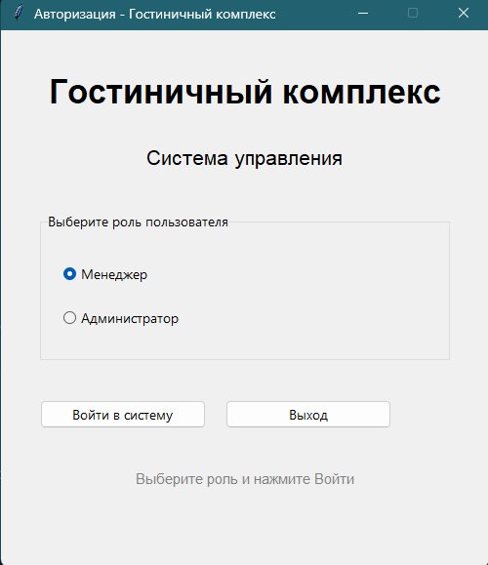
Рисунок 2. - Окно авторизации auth_window.py

4.4.2. Главное рабочее окно приложения
Главное окно разделено на две функциональные зоны. Левая панель отображает список таблиц базы данных, доступных текущему пользователю в соответствии с его ролью. Правая часть отведена под динамическую таблицу данных. Верхнее меню и тулбар содержат кнопки быстрого вызова CRUD-операций («Просмотр», «Добавить», «Редактировать», «Удалить», «Обновить») и списки целевых бизнес-операций.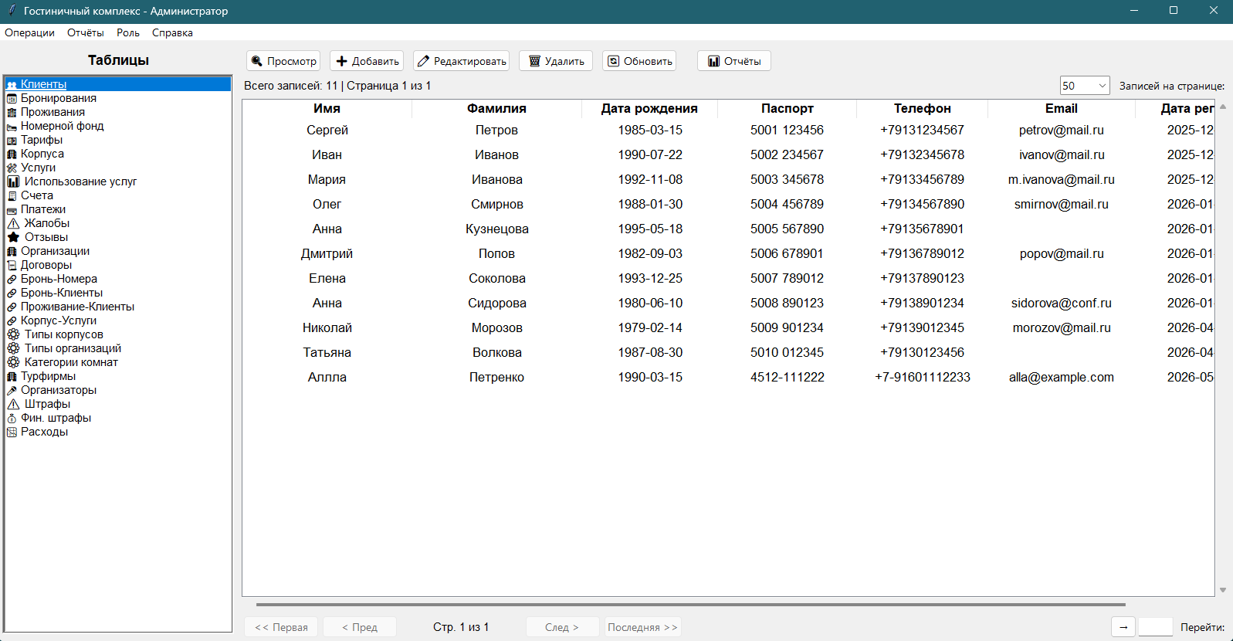
Рисунок 3. - Главное окно main_window.py с открытой таблицей

4.4.3. Модуль пагинации и отображения данных (Компонент Treeview)
Для предотвращения зависания интерфейса при обработке тысяч записей внедрен постраничный вывод (пагинация) по 25, 50, 100 или 200 записей на страницу.
- Доступные действия: Нижняя панель навигации позволяет переходить по страницам (<<, <, >, >>) или совершать быстрый переход на нужную страницу по номеру. Нажатие на заголовок любой колонки выполняет мгновенную локальную сортировку записей по возрастанию (▲) или убыванию (▼). Все внешние ключи (ID) автоматически «очеловечиваются» - вместо цифр менеджер видит текстовые названия (например, вместо client_id = 42 выводится Иванов И.).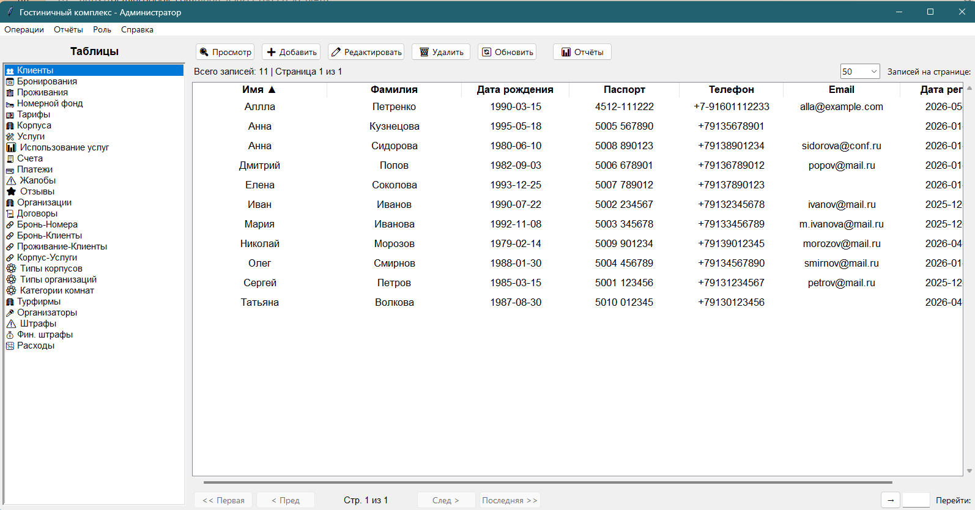
Рисунок 4. - Таблица с элементами пагинации и стрелочками сортировки в шапке

4.4.4. Окно детального просмотра карточки (DetailView)
При двойном клике на строку таблицы или нажатии кнопки «Просмотр» открывается модальная вертикальная карточка записи. Она разработана для удобного чтения длинных текстовых полей (жалоб, решений, адресов). Четные и нечетные строки окрашены в контрастные пастельные тона, реализована поддержка прокрутки колесиком мыши.
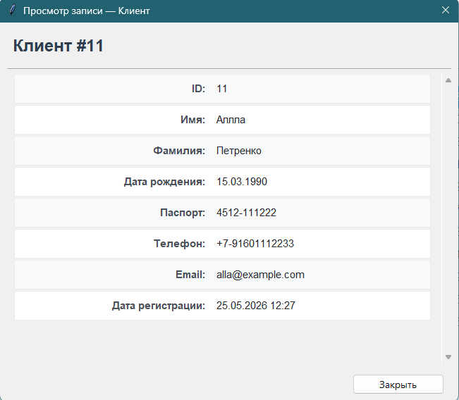
Рисунок 5. - Окно детального просмотра detail_view.py

4.4.5. Диалог добавления и редактирования записей (EditDialog)
Универсальное окно, генерирующее поля ввода на основе метаданных таблицы.
- Особенности автоматизации: для полей типа «дата» или «телефон» автоматически выводятся серые подсказки-плейсхолдеры (ГГГГ-ММ-ДД). Внешние ключи выбираются из выпадающих списков, которые подгружаются из связанных таблиц.
- Перехват ошибок: Окно содержит аналитический блок обработки исключений. При попытке нарушить бизнес-логику СУБД (например, заселить в номер больше людей, чем позволяет его вместимость; назначить этаж номера выше, чем этажность корпуса; провести оплату, превышающую сумму долга по счету), программа перехватывает системную ошибку PostgreSQL и выводит пользователю дружелюбное, развернутое объяснение на русском языке с рекомендациями по исправлению.
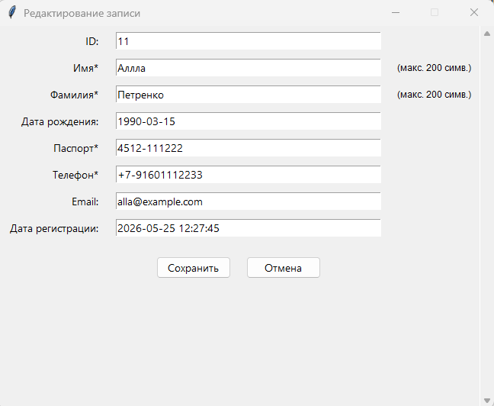
Рисунок 6. - Окно редактирования edit_dialog.py

4.4.6. Операционные формы
Вынесены в отдельный блок меню «Операции» для ускорения регистрации типовых событий:
- Форма заселения (CheckinForm): позволяет выбрать свободную на данный момент комнату и прикрепить к ней сразу нескольких гостей из таблицы клиентов (с поддержкой множественного выбора через Ctrl/Shift), автоматически формируя записи в системных таблицах проживания.
- Форма выселения (CheckoutForm): отображает исключительно активные в данный момент проживания с указанием номеров комнат. Фиксирует точное время выезда и закрывает период нахождения в отеле.
- Форма отмены бронирования (CancelBookingForm): Переводит бронь в статус CANCELLED. Интегрирована с триггерной системой СУБД: если отмена происходит менее чем за 7 дней до заезда, форма выдает предупреждение о начислении неустойки и выводит сумму автоматически рассчитанного штрафа.
- Проведение оплаты (AddPaymentForm): Выводит список только открытых или частично оплаченных счетов, вычисляет текущий остаток долга в рублях с учетом прошлых транзакций, позволяя внести средства через CASH, CARD или TRANSFER.
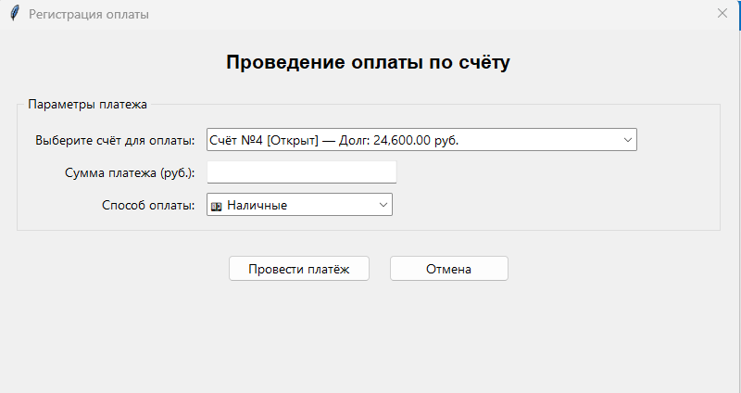
Рисунок 7. - Одно из операционных окон: форма проведения оплаты

4.4.7. Аналитическая панель отчётов (ReportsPanel & ReportView)
Представляет собой полноценное автоматизированное рабочее место руководителя. Все 16 обязательных отчетов распределены по четырем логическим категориям: «Клиенты», «Номера», «Партнеры», «Бизнес».
- Параметризованный запуск: если отчет требует условий (диапазон дат, требуемая звездность, минимальная вместимость, ID объекта), открывается диалоговое окно QueryDialog с жесткой валидацией типов данных. Отчеты без параметров (например, список недовольных клиентов или мгновенный подсчет свободных мест) открываются в один клик.
- Отображение и экспорт: Результаты выводятся в окне ReportView. Система гибко адаптируется под структуру ответа: выдает красивые сводные карточки для одиночных цифр, агрегированные метрики (сводка по броням компаний) или детализированные таблицы. Внедрена функция «Копировать таблицу», экспортирующая данные в буфер обмена в формате TSV, что позволяет мгновенно вставить отчет в Microsoft Excel или Word с сохранением табличной структуры.
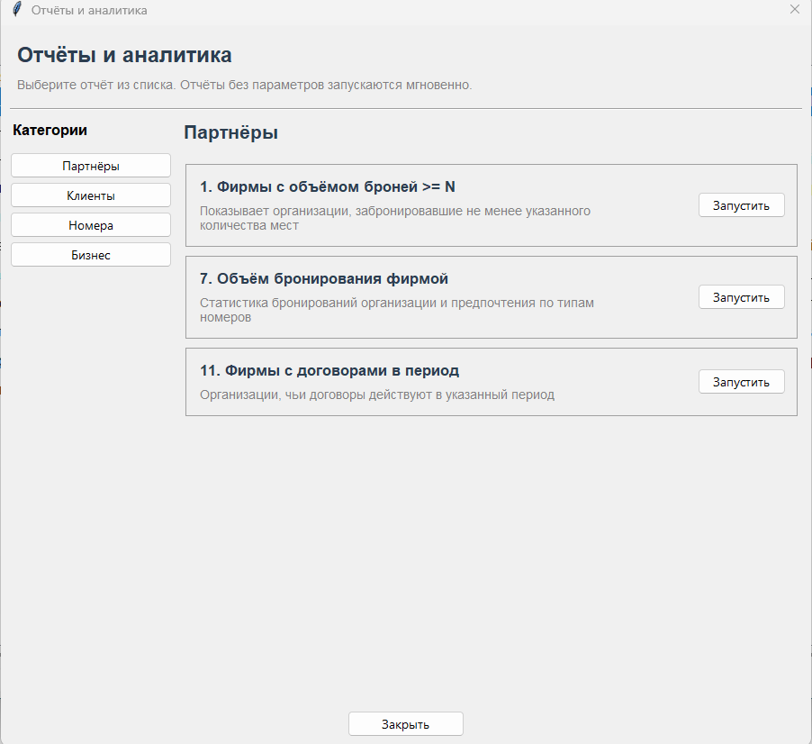
Рисунок 8 - Панель отчетов reports_panel.py
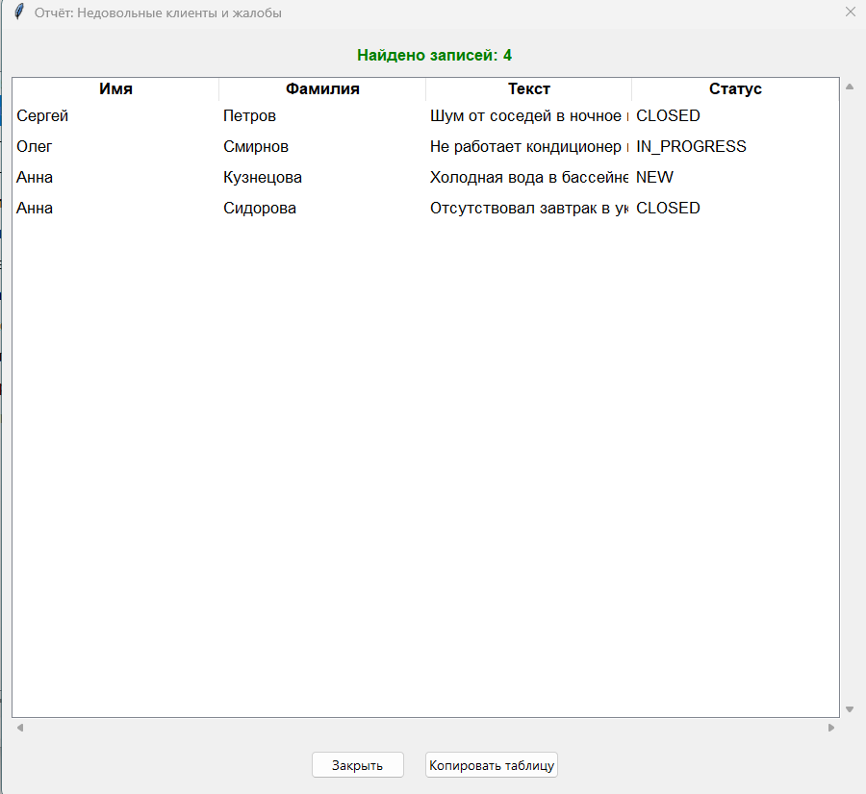
Рисунок 9 - Окно с результатами готового отчета

ЗАКЛЮЧЕНИЕ
Итогом семестровой работы стала полностью рабочая информационная система для управления гостиничным комплексом. Проект прошел все реальные стадии разработки: от концептуального анализа предметной области и проектирования нормализованной схемы реляционной базы данных из 20 таблиц, написания серверного кода автоматизации бизнес-логики на процедурном языке PL/pgSQL, до детальной проработки архитектуры клиентского десктопного приложения и создания интерактивного графического интерфейса. В качестве СУБД использовалась PostgreSQL.
Самую критичную часть бизнес-логики специально перенесла на сторону сервера базы данных. С помощью триггеров на PL/pgSQL база сама следит за тем, чтобы даты бронирований не пересекались, контролирует вместимость комнат, пересчитывает суммы в чеках и автоматически начисляет штрафы при поздней отмене брони. Это делает систему отказоустойчивой: даже если клиентское приложение ошибется, СУБД просто не пропустит некорректные данные.
Десктопное приложение написано на Python с использованием библиотеки Tkinter. Основной упор делался на то, чтобы программой было удобно пользоваться обычным сотрудникам отеля. В интерфейсе реализовано ролевое разделение (администратор и менеджер), объемные таблицы не зависают благодаря постраничному выводу, а для частых задач вроде заселения или приема оплат сделаны отдельные диалоговые окна. Отдельный плюс программы – она умеет перехватывать непонятные системные ошибки базы данных и выводить их пользователю в виде простых и понятных подсказок на русском языке. Также успешно интегрированы все 16 требуемых по заданию аналитических отчётов.
В результате получился не просто учебный пример, а готовый инструмент для автоматизации фронт-офиса и помощи руководству гостиницы. За время работы над курсовым проектом удалось на практике разобраться, как проектировать сложные реляционные базы, писать продвинутые SQL-запросы, реализовывать серверную логику и связывать всё это с пользовательским Python-приложением.

